ANALISIS PENDAPATAN DAN BELANJA DAERAH PADA PEMERINTAH KABUPATEN
BOALEMO
(Studi Kasus Badan Keuangan Dan Aset Daerah Kabupaten Boalemo)

Oleh
CIYANDRIYAWAN ABDJUL
E1117100

SKRIPSI

Untuk Memenuhi Salah Satu Syarat Ujian
Guna Memperoleh Gelar Sarjana


PROGRAM SARJANA
FAKULTAS EKONOMI
UNIVERSITAS ICHSAN GORONTALO
2021
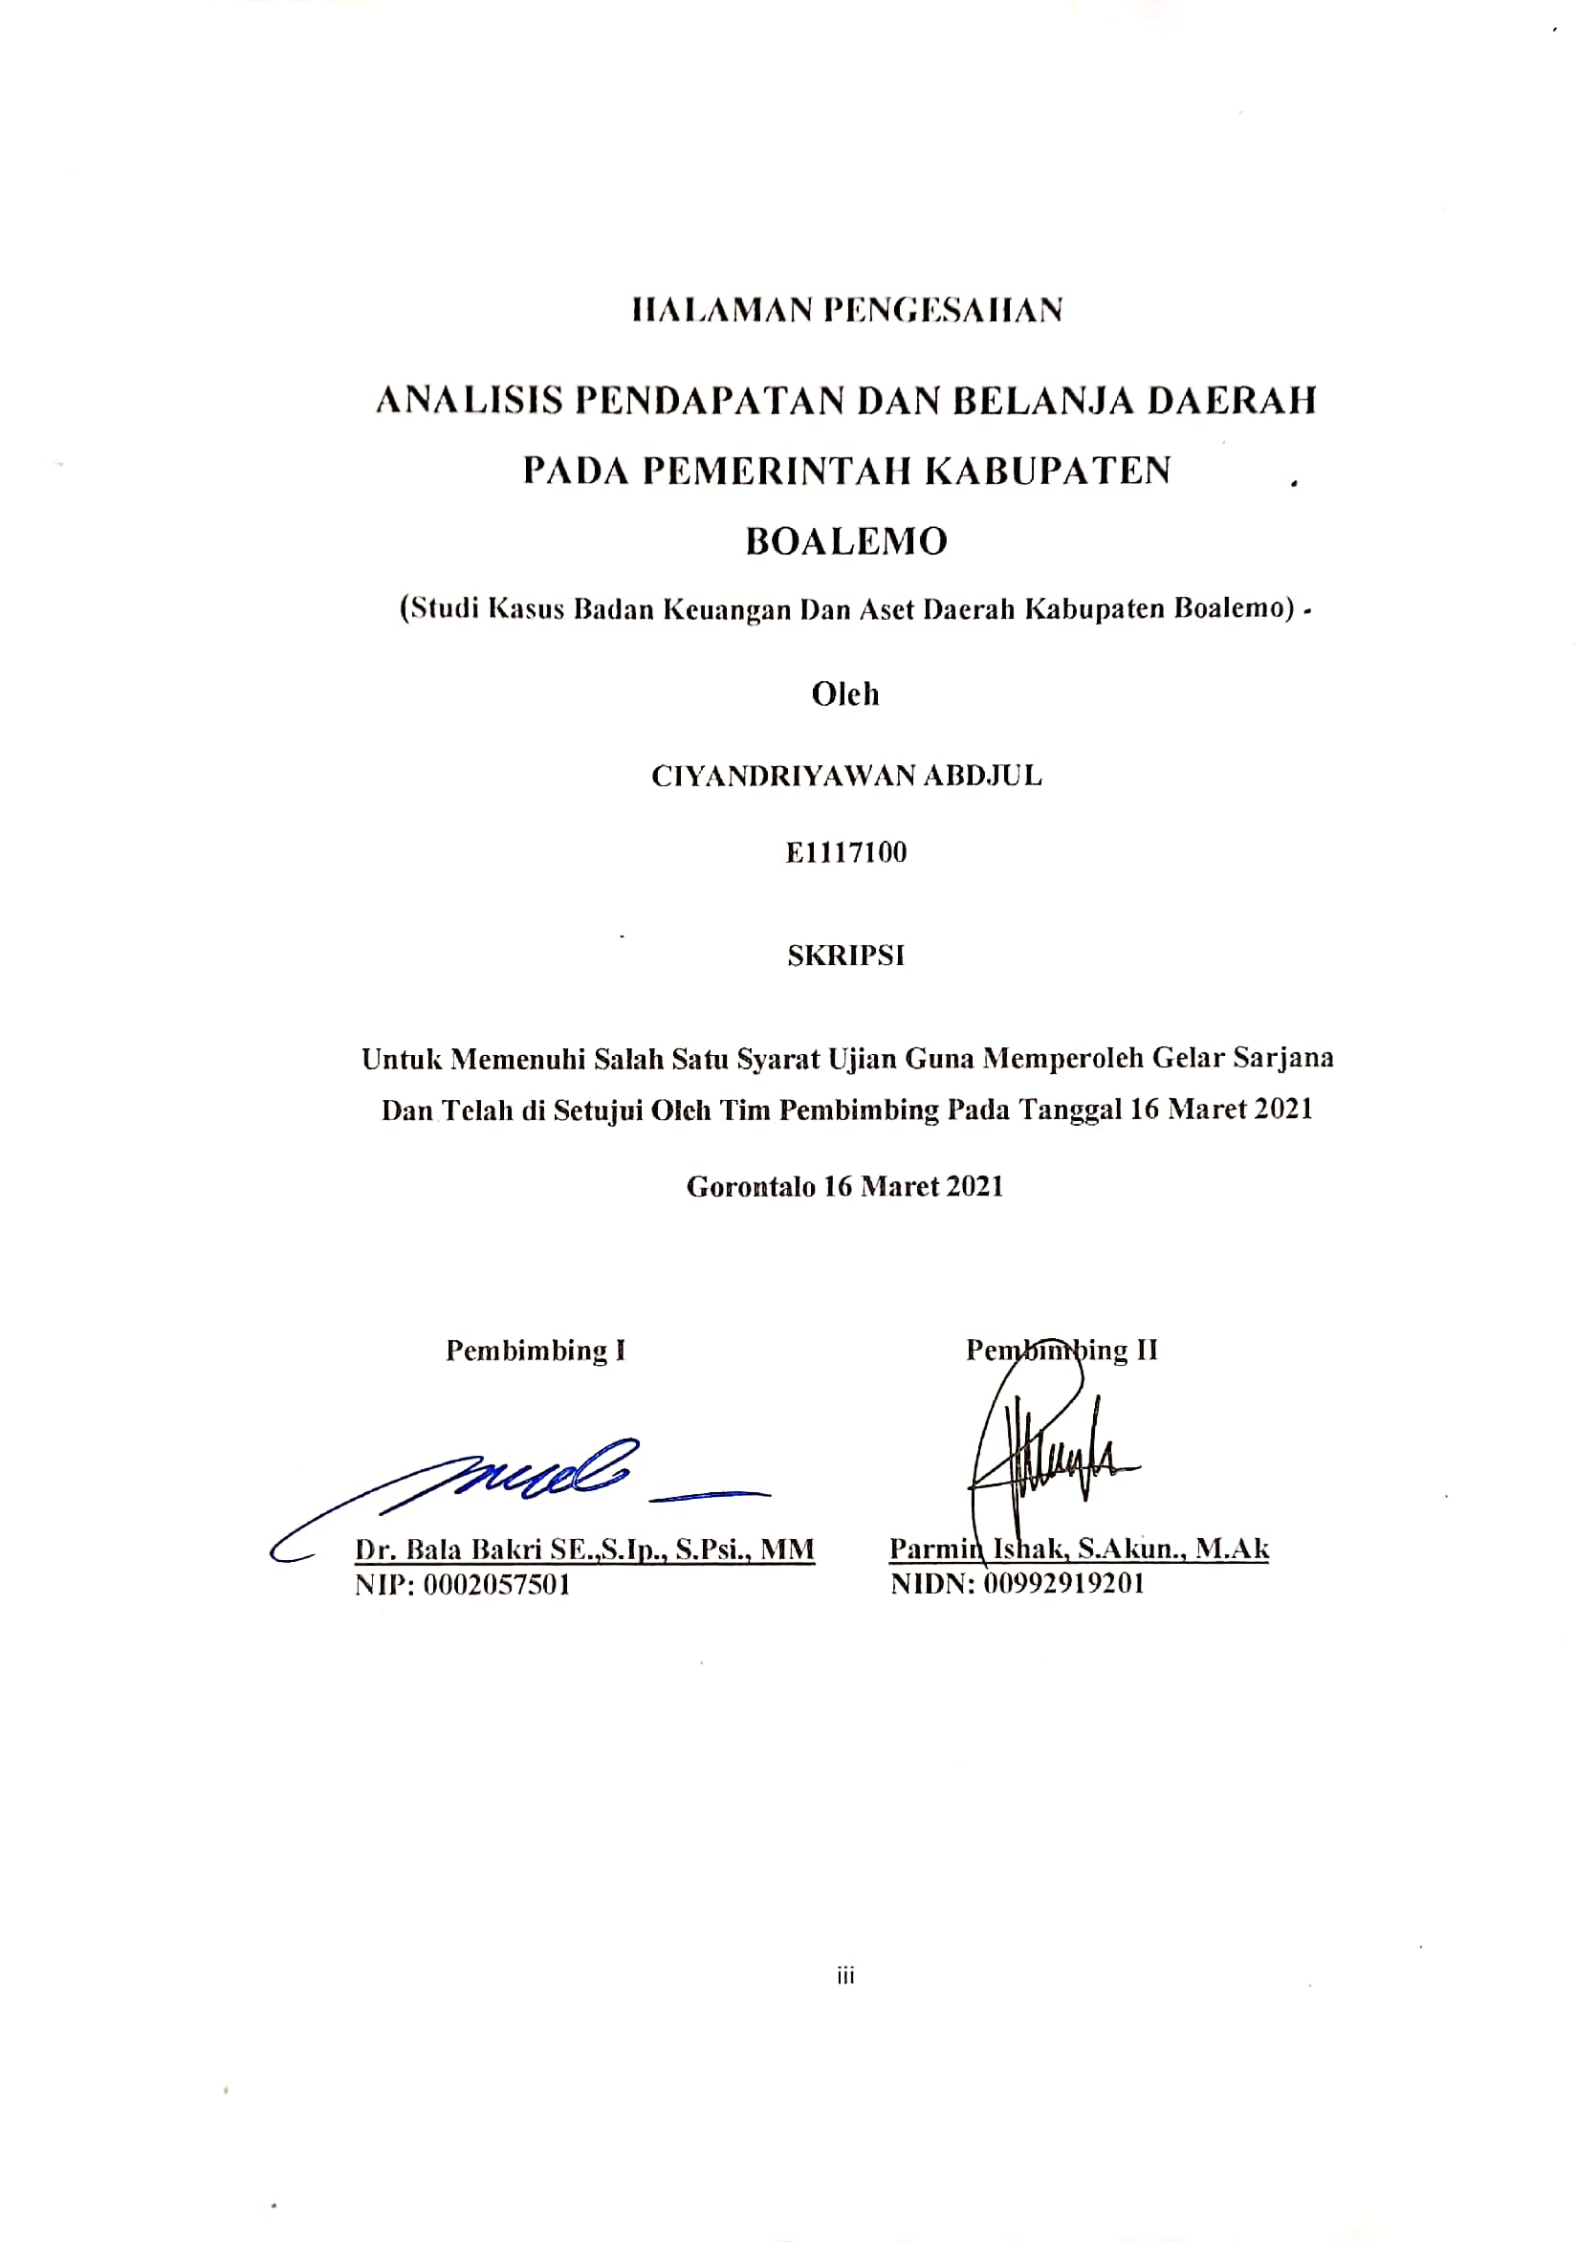

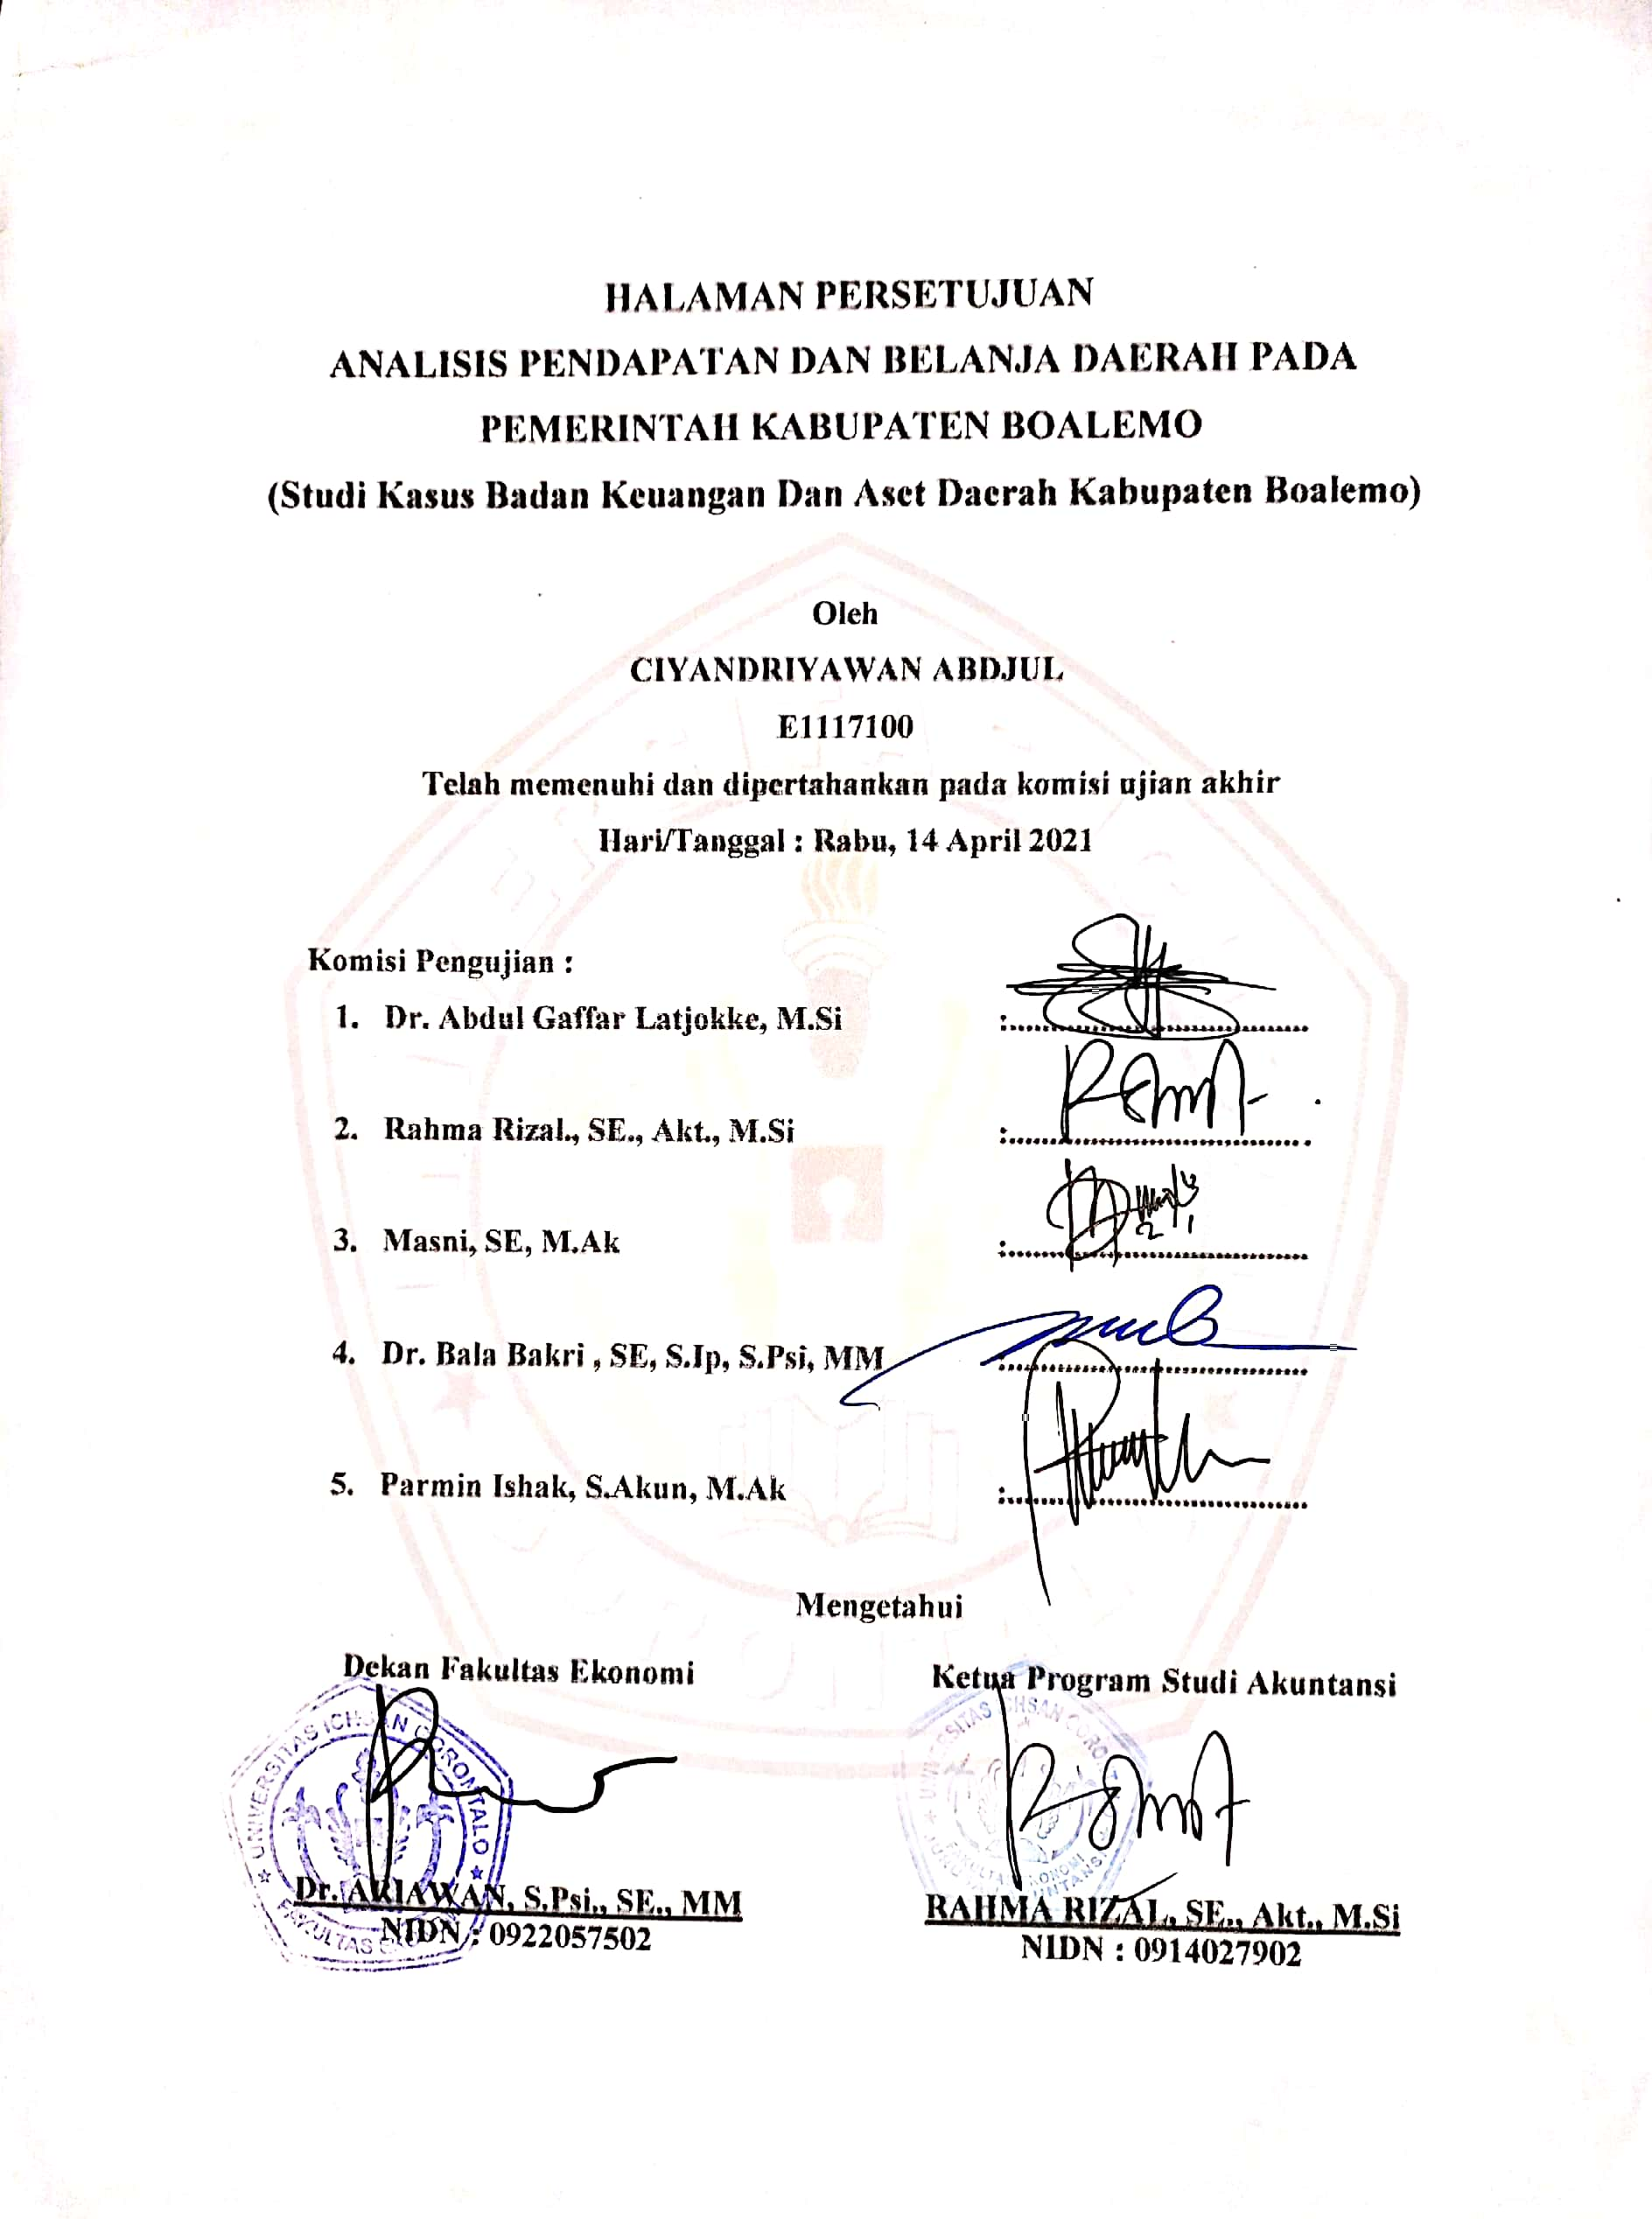

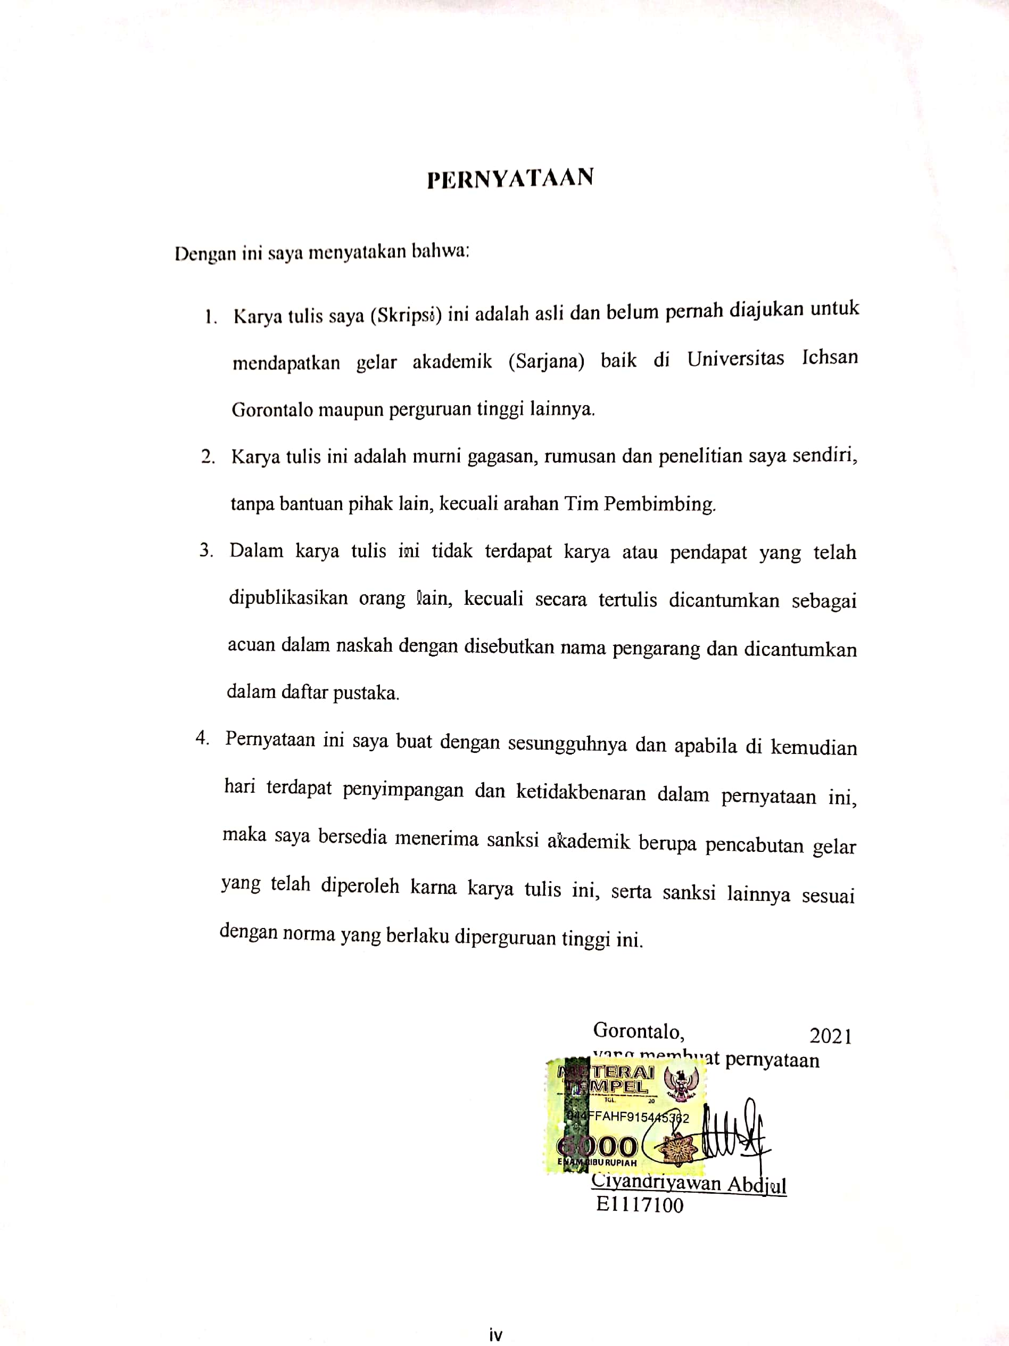

Motto dan Persembahan
“Allah Tidak Akan Membebani seseorang melainkan sesuai dengan kesanggupannya”
(QS. Al Baqarah : 286)

Jangan dengarkan omongan orang lain tetap percaya diri dan buktikan kalo kamu bisa menata masa depan mu dengan baik,karena dalam setiap usaha selalu ada jalan menuju sukses, maka berjuanglah dan jangan pernah takut mencoba kelak kau akan berhasil.
(CIYANDIRYAWAN ABDJUL)
PERSEMBAHAN
Bismillahirahmanirahim…
Skripsi ini adalah bagian dari ibadahku kepada Allah S.W.T, karena kepadaNyalah kami menyembah dan kepadaNyalah kami mohon pertolongan. Sekaligus sebagai ungkapan terima kasihku kepada:
- Papa yang Terhebat Helmi Abdjul, dan Teristimewa untuk Alm. Mama Herlin Idrus, untuk papa terimakasih banyak sampai tahap ini masih kuat, sehat, dan selalu berjuang dan mendoakanku dalam setiap langkahku untuk bisa selesaikan tanggung jawabku yang kalian titipkan dibahuku. Untuk Alm. Mama berkat doa-doamu aku bisa wujudkan mimpiku dan tanggung jawabku atas pesanmu sebelum engkau wafat agar aku terus sekolah sampai selesai.
- Mama sambungku Rukia Pade terima kasih banyak telah hadir dalam kehidupan kami bertiga untuk menggantikan sosok mama,terima kasih atas kasih sayangmu kepada kami berdua karena telah menyayangi kami selayaknya anak kandungmu. Atas doa-doamu aku bisa sampai ditahap ini.
- Addiku tersayang Rehan Abdjul terima kasih selalu mendoakan kakak agar cepat kelar kuliah. Dan untuk adik bayiku Citra Rahmatia Abdjul terima kasih banyak telah lahir dengan selamat didunia ini, kau adalah rahmat Allah yang kami nantikan.
- Untuk Kekasih Tercinta Moh.Reynaldi Ismail terima kasih banyak 6 tahun lamanya menjadi penguat dan penyemangat serta selalu menolong disetiap kesusahan dari masa SMA sampai Kuliah ini.
- Teman-teman akuntansi angkatan 2017 Mama Dedty, kk mada, wilan, Ayin, Sarlin, Risna, Yulingsi, Sabri Dan Kak Kifli yang telah berjuang bersama dari awal sampai sekarang.
- Dan terutama untuk bapak ibu dosen yang selalu memberikan motivasi dan menjadi sumber inspirasi untuk kami.

ALMAMATERKU TERCINTA
UNIVERSITAS ICHSAN GORONTALO
TEMPAT AKU MENIMBAH ILMU

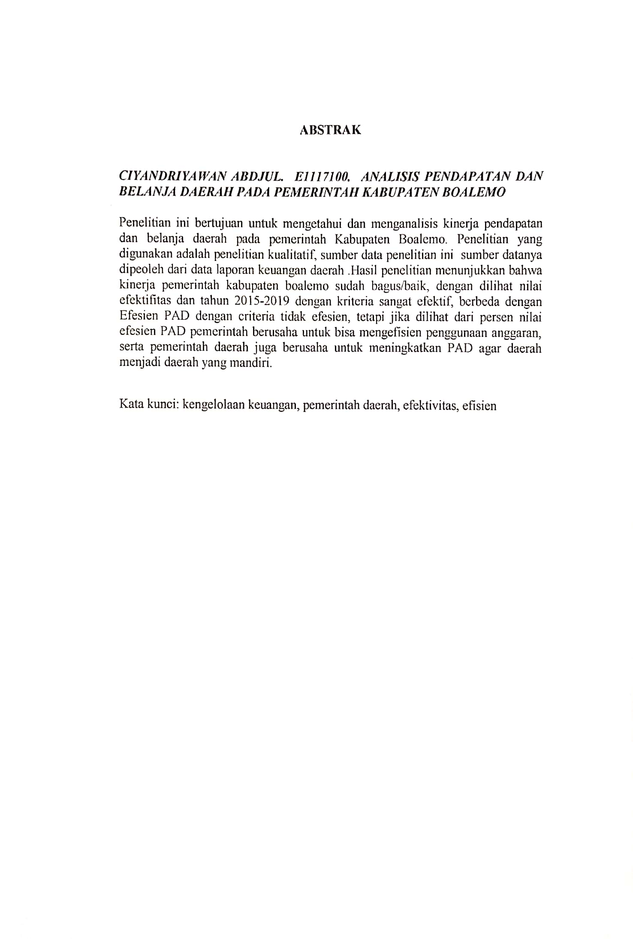

KATA PENGANTAR

Assalamu’alaikumWr.Wb
Alhamdulillahirobbil’alamin, banyak nikmat yang telah ALLAH berikan, tetapi sedikit sekali yang kita ingat, segala puji hanya untuk Allah Tuhan yang maha Esa atas segala Berkat, Rahmat, serta Hidayahnya yang tiada terkira besarnya, sehingga penulis dapat menyelesaikan Skripsi ini judul “ANALISIS PENDAPATAN DAN BELANJA DAERAH PADA PEMERINTAH KABUPATEN BOALEMO” Skripsi ini disusun untuk memenuhi salah satu syarat untuk memperoleh gelar sarjana Akuntansi pada Jurusan Akuntansi Fakultas Ekonomi Universitas Ichsan Gorontalo.
Untuk itu penulis mengucapkan terima kasih yang sebesar-besarnya kepada : Bapak Muhammad Ichsan Gaffar, SE.,M.Si.,C.Sr selaku Ketua Yayasan Pengembangan Ilmu Pengetahuan Dan Teknologi (YPIPT) Universitas Ichsan Gorontalo, Bapak Dr. Abdul Gaffar La Tjoke, M.Si, selaku Rektor Universitas Ichsan Gorontalo, Dekan Fakultas Ekonomi Bapak Dr. Ariawan, SE.,S.Psi.,MM, Ibu Rahma Rizal, SE.,AK,M.Si Selaku Ketua Jurusan Akuntansi Universitas Ichsan Gorontalo, Bapak Dr. Bala Bakri, SE.,S.Psi.,SE.,MM selaku Pembimbing I yang telah meluangkan waktunya untuk memberikan bimbingan, koreksi serta mengarahkan penulis selama menyusun Skripsi ini. Bapak Parmin Ishak S.Akun.,M. Ak. Selaku Pembimbing II yang telah meluangkan waktunya untuk memberikan bimbingan, koreksi serta mengarahkan penulis selama menyusun skripsi ini, Bapak Dosen yang telah mendidik dan membimbing penulis dalam mengerjakan usulan penelitian ini, ucapan terima kasih kepada orang tua dan keluarga yang telah membantu/mendukung penulis dalam mengerjakan Skripsi ini dan semua yang telah membantu penulis dalam penyelesaian Skripsi ini. Teman-teman seperjuangan Akuntansi yang tidak mungkin disebutkan satu persatu.
Penulis menyadari masih terdapat beberapa kekurangan dalam penyusun skripsi ini. Oleh karena itu kritik dan saran yang bersifat membangun dari semua pihak sangat diharapkan demi penyempurnaan penulis dimasa yang akan datang. Akhir kata dengan segala kerendahan hati, penulis berharap semoga bantuan, dukungan, serta bimbingan dan arahan dari berbagai pihak memperoleh imbalan yang setimpal dari Allah SWT.
Wassalamu’alaikum Warahmatullahi Wabarakatu

Gorontalo, 2021

Penulis

DAFTAR ISI
Halaman
HALAMAN SAMPUL
HALAMAN JUDUL ii
HALAMAN PENGESAHAN iii
HALAMAN PERSETUJUAN iv
PERNYATAAN v
MOTTO DAN PERSEMBAHAN v i
ABSTRAK v ii
ABSTRAK v iii
KATA PENGANTAR ix
DAFTAR ISI xi
DAFTAR GAMBAR xii
DAFTAR TABEL xiv
DAFTAR LAMPIRAN xv
BAB I. PENDAHULUAN
1.1 Latar Belakang Penelitian 1
1.2 Rumusan Masalah 5
1.3 Maksud dan Tujuan Penelitian 5
1.3.1 Maksud Penelitian 5
1.3.2 Tujuan Penelitian 5
1.4 Manfaat Penelitian 6
1.4.1 Untuk Praktisi 6
1.4.2 Bagi Institusi Pendidikan 6
1.5.3 Bagi Pemerintah Atau Pihak Yang Berwenang Lain 6
BAB II. KAJIAN PUSTAKA DAN KERANGKA PEMIKIRAN
2.1 Kajian Pustaka 7
2.1.1 Pengertian Akuntansi Keuangan Daerah 7
2.1.2 Anggaran Dan Pendapatan Dan Belanja Daerah (APBD) 8
2.1.2.1 Tujuan dan fumgsi APBD 10
2.1.2.2 Pendapatan 11
2.1.2.3 Pembiayaan Daerah 11
2.1.3 Value For Money 12
2.1.4 Laporan Keuangan 13
2.1.4.1 Laporan Keuangan Pemerintah Daerah 20
2.1.5 Analisis Pendapatan Dan belanja Daerah 22
2.1.5.1 Analisis Rasio Keuangan Pemerintah 23
2.6 Penelitian Terdahulu 29
2.2 Kerangka Pemikiran 30
BAB III METODE PENELITIAN
3.1 Objek Penelitian 32
3.2 Metode Yang di Gunakan 32
3.2.2 Operasional Variabel Penelitian 32
3.2.3 Populasi Dan Sampel Penelitian 33
3.2.3.1 Populasi 33
3.2.3.2 Sampel 33
3.2.4 Sumber Dan Tata Cara Pengumpulan Data 33
3.2.5 Metode Analisis 34
BAB IV METODE PENELITIAN
4.1 Gambaran Umum Lokasi Penelitian 40
4.1.1Sejarah Singkat BKAD Kabupaten Boalemo 40
4.1.2Tugas, Fungsi dan Struktur Organisasi BKAD Kab. Boaelemo 42
4.2 Hasil Penelitian 47
4.2.1Mengukur APBD Secara Ekonomis 47
4.2.2Mengukur APBD Secara Efektif Dan EFesien 51
4.2.3Mengukur Tingkat Kemandirian Daerah 59
4.3 Pembahasan 62
4.3.1Mengukur APBD Secara Ekonomis 62
4.3.2Mengukur APBD Secara Efesien dan Efektif 66
4.3.3Mengukur Tingkat Kemandirian Daerah 70

BAB VKESIMPULAN DAN SARAN
5.1 Kesimpulan 72
5.2 Saran 73
DAFTAR PUSTAKA

DAFTAR GAMBAR
Gambar 2.1 Value for Money 13
Gambar 2.2 Kerangka Pemikiran 31
Gambar 4.1 Struktur Organisasi BKAD Kab. Boalemo 46
Gambar 4.2 Rasio Derajat Desentralisasi 64
Gambar 4.3 Rasio Efektifitas PAD 67
Gambar 4.4 Rasio Efesiensi PAD 68
Gambar 4.5 Rasio Efesiensi Belanja 69
Gambar 4. Rasio Kemandiriran Daerah 71

DAFTAR TABEL
Tabel 1.1 Realisasi pendapatan daerah Kab. Boalemo 4
Tabel 2.1 Penelitian Terdahulu 29
Tabel 2.2 Nilai Efektifitas PAD 25
Tabel 2.3 Nilai Efektif PAD 26
Tabel 2.4 Nilai Interpretasi Kemandirian Daerah 28
Tabel 3.1 Operasional Variabel 33
Tabel 3.2 Nilai Efektifitas PAD 36
Tabel 3.3 Nilai Efesien PAD 37
Tabel 3.4 Nilai Interpretasi Kemandirian Keuangan Daerah 38
Tabel 4.1Rincian Derajat Desentralisasi 50
Tabel 4.2 Nilai Efektifitas PAD 51
Tabel 4.3 Rincian Rasio Efektifitas PAD 53
Tabel 4.4 Nilai Efesien PAD 54
Tabel 4.5 Rincican Rasio Efesien PAD 56
Tabel 4.6 Rincican Rasio Efesiensi Belanaja 58
Tabel 4.7 Nilai Imtrerpretasi Kemandirian Daerah 59
Tabel 4.8 Rincican Rasio Kemandirian Keuangan Daerah 61
Tabel 4.9 Analisis Varians 62

DAFTAR LAMPIRAN

Hasil Penelitian 76
Izin Penelitian Dari Lemlit 77
Surat Keterangan Telah Meneliti 78
Rekom Bebas Plagiasi 79
Presentasi Hasil Turnitin 80
Curiculum Vitae 81

BAB I
PENDAHULUAN
1.1 Latar Belakang Penelitian
Menurut Undang-Undang Dasar Negara Republik Indonesia Tahun 1945, pemerintah daerah berhak mengurus dan mengurus sendiri urusan pemerintahan sesuai dengan asas otonomi dan tugas pembantuan. Dalam rangka meningkatkan efisiensi dan efektivitas penyelenggaraan otonomi daerah, potensi daerah dan keberagaman pemerintahan daerah.Sektor publik secara umum diartikan sebagai hal-hal yang berkaitan dengan kepentingan umum dan penyediaan barang atau jasa kepada masyarakat melalui pajak atau pajak nasional lainnya.(Muh. Mahsun, 2013)
Saat ini dengan diterapkannya era baru pengelolaan keuangan daerah, perkembangan akuntansi sektor publik semakin berkembang pesat khususnya di Indonesia. Pengelolaan keuangan daerah memiliki pengaruh yang sangat besar terhadap nasib suatu daerah, karena suatu daerah dapat menjadi daerah yang kuat dan dapat tumbuh atau menjadi tidak berdaya menurut cara pengelolaan keuangannya.Pengelolaan dan partisipasi regional yang ekonomis, efektif, efektif atau bernilai untuk uang, transparansi, akuntabilitas dan keadilan akan mendorong pertumbuhan ekonomi, sehingga mengurangi pengangguran dan mengurangi tingkat kemiskinan.Pengelolaan daerah tidak hanya membutuhkan sumber daya manusia, tetapi juga sumber daya ekonomi yang disediakan dalam bentuk keuangan yang dituangkan dalam anggaran pemerintah daerah.Keuangan daerah merupakan dokumen publik yang berhak diketahui oleh masyarakat.
Pemerintah daerah diwajibkan untuk merilis laporan keuangan setiap daerah kepada publik.Dalam laporan keuangan daerah, yang paling berpengaruh adalah pendapatan dan belanja daerah yang direncanakan oleh pemerintah dan diatur dalam “APBD”.Empat laporan keuangan yang harus diterbitkan adalah laporan realisasi anggaran, neraca, laporan arus kas, dan uraian laporan keuangan.Namun untuk mengetahui efisiensi dan efektivitas (nilai moneter) pemerintah daerah, kinerja pemerintah daerah dapat dilihat melalui laporan realisasi anggaran.Laporan realisasi anggaran menjelaskan perbandingan antara anggaran dan realisasinya selama periode pelaporan.Tujuan pelaporan realisasi anggaran adalah untuk memberikan informasi tentang realisasi dan anggaran entitas pelapor secara komparatif.Laporan realisasi anggaran adalah jenis laporan keuangan daerah yang isinya dikeluarkan lebih dulu, kemudian isyarat untuk merilis laporan neraca dan arus kas.Anggaran pemerintah merupakan tulang punggung penyelenggaraan pemerintahan. Anggaran Pendapatan dan Belanja Daerah (APBD) mencerminkan cara pemerintah daerah menggali sumber pendanaan dari sumber daya potensial dan kemampuannya dalam mengelola dan memanfaatkan sumber pendanaan yang ada.
Anggaran merupakan sarana penting untuk menstabilkan, mengalokasikan, mengalokasikan sumber daya publik, perencanaan dan pengendalian organisasi, dan evaluasi kinerja. Oleh karena itu, laporan realisasi anggaran merupakan salah satu laporan pertanggungjawaban keuangan daerah yang penting. Dalam kerangka pengelolaan keuangan daerah yang jujur, demokratis, efektif, efisien, ekonomis dan bertanggung jawab, walaupun terdapat perbedaan aturan akuntansi atau standar pelaporan keuangan swasta, namun perlu dilakukan analisis rasio keuangan pendapatan dan belanja daerah.Dengan lebih memperhatikan situasi pemerintah daerah, penulis tertarik mengajukan beberapa pertanyaan untuk menganalisis realisasi anggaran pendapatan dan belanja pemerintah daerah.
Kabupaten Boalemo adalah pemekaran dari kabupaten gorontalo pada tahun 1999, Kabupaten Boalemo dibentuk 12 oktober 1998 berdasarkan UU No. 50 Thn 1999, yang telah di ubah menjadi UU No. 10 Tahun 2000 Tentang Pembentukan Kabupaten Boalemo.
Hampir semua daerah dan beberapa daerah di Indonesia memiliki dana perimbangan dan pembayaran transfer dari pemerintah pusat dan provinsi (termasuk Kabupaten Boalemo). Sebagai wilayah dengan jumlah penduduk yang besar dan wilayah yang luas di Provinsi Gorontalo,Dibandingkan dengan daerah tetangga lainnya di Provinsi Gorontalo yang mencapai APBD dari tahun 2015 hingga 2019, daerah ini masih tergolong daerah berpenghasilan tinggi. Wilayah Boalemo terus tumbuh dengan laju yang mengkhawatirkan, dengan tingkat pertumbuhan tahunan rata-rata 10%.Sebagai pemerintah daerah yang melaksanakan otonomi daerah, Pemerintah Kabupaten Boalemo harus lebih mendorong otonomi daerah dengan mengurangi ketergantungan keuangan kepada pemerintah pusat dan meningkatkan kemandirian daerah.Pengembangan kemandirian sangat erat kaitannya dengan pengelolaan perpajakan daerah. Karena daerah otonom diharapkan mandiri dari dana yang bersandar pada pemerintah pusat untuk mendanai kegiatan pemerintah daerahnya, pajak daerah harus menjadi bagian penting dalam menggerakkan dana pengelolaan pemerintah daerah.Kinerja pemerintah dalam mengelola keuangan daerah memang sangat baik, namun tidak demikian, namun terkait dengan sumber pendapatan daerah, namun pendapatan daerah tahunan masih didominasi oleh dana perimbangan yang menyumbang 77% dari total pendapatan daerah. pendapatan daerah setiap tahun. Dalam hal ini dapat ditentukan bahwa daerah tersebut rata-rata memberikan kontribusi melalui Pendapatan Asli Daerah (PAD) setiap tahunnya, seperti terlihat pada tabel berikut:
Table 1.1.
Realisasi pendapatan daerah Kab.Boalemo
URAIAN | 2015 R | 2016 R | 2017 R | 2018 R | 2019 P
URAIAN | Anggaran | Realisasi | Anggaran | Realisasi | Anggaran
PENDAPATAN DAERAH | 722,214,816,303,00. | 785,937,545,310,61 | 854,163,412,956.00 | 844,634,717,802.14 | 881,273,687,181,00.
PAD | 37,768,910,362,00. | 48,794,270,892,61. | 63,871,658,356,00. | 71,687,164,839,14. | 69,752,764,281,00.
Dana Perimbangan (pendapatan tansfer pemerintah pusat) | 65,108,318,000,00. | 647,891,440,112,00 | 73,688,198,000,00. | 73,060,780,000,00. | 677,593,093,000,00.
Lain-lain Pendapatanyang Sah | 2.250,000,000.00 | 12,253,350,900,00. | 6,847,917,600.00 | 6,908,817,600,00. | 25,090,400,000,00.

Dari pernyataan di atas dan tabel di atas, penulis memiliki beberapa pandangan bahwa ketergantungan daerah pada pemerintah pusat sebenarnya berdampak positif dan negatif, dan dampak positifnya bagi daerah adalah dapat menjalin hubungan yang baik dengan pemerintah pusat. Hal ini dapat memperluas penyaluran dana perimbangan yang cukup tinggi.
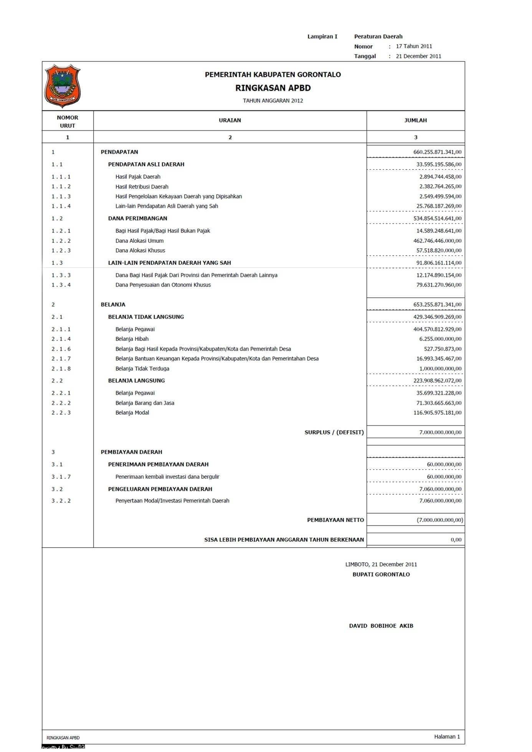
Dukungan daerah akan meningkatkan penyerapan belanja daerah, jika keadaan ini terus berlanjut juga akan berdampak negatif, dan daerah tidak berupaya mengembangkan potensi sumber daya alam yang ada untuk meningkatkan PAD. PAD masih kecil dan masih membutuhkan orisinalitas pemerintah. Kenaikan PAD tidak hanya berasal dari pajak dan retribusi, tetapi hanya menyumbang rata-rata 4,13% dari total pendapatan saat ini.Semua masalah inilah yang menjadi latar belakang sehingga penulis tertarik mengambil judul“ANALISIS PENDAPATAN DAN BELANJA DAERAH PADA PEMERINTAHKABUPATEN BOALEMO”
1.2 Rumusan Masalah
Berdasarkan pada uraian yang telah dikemukakan dalam latar belakang maka permasalahan yang timbul pada garis besarnya dirumuskan sebagai berikut
- Apakah pemerintah daerah Kabupaten Boalemo telah menggunakan anggaran pendapatan dan belanja daerah secara ekonomis, efisien, dan efektif (value of money)?
- Apakah pemerintah daerah memiliki ketergantungan terhadap anggaran pusat dalam hal (Transfer Daerah) dan dana perimbangan?

1.3 Maksud Dan Tujuan Penelitian
1.3.1 Maksud Penelitian
Adapun maksud dari penelitian untuk menganalisa pendapatan dan belanja daerah dengan melihat tingkat ekonomis, efisiensi dan efektifitas keuangan daerah yang meliputi : Analisis varians pendapatan, Derajat Desentralisasi, Rasio Ketergantungan Keuangan Daerah, Rasio Efektivitas dan Efisiensi PAD,, Analisis varians belanja, Rasio efisiensi belanja, Rasio belanja daerah terhadap PDRB
1.3.2 Tujuan Penelitian
Adapun yang menjadi tujuan penelitian ini sesuai rumusan maslah di atas yaitu:
- Untuk menganalisis Anggaran Pendapatan dan Belanja Daerah digunakan secara ekonomis, efisien dan efektif (value of money)
- Untuk melihat besarnya ketergantungan daerah terhadap anggaran pusat dalam hal (transfer Daerah) dan Dana Perimbangan.
1.4 Manfaat Penelitian
Penelitian ini diharapkan dapat memberikan manfaat atau kegunaan bagi berbagai pihak antara lain :
- Untuk praktisi
Sebagai bahan untuk menambah wawasan serta pengetahuan alokasi pendapatan dan belanja daerah dan tingkat ketergantungan anggaran daerah terhadap pusat dan juga sebagai bahan masukan bagi peneliti selanjutnya tentang masalah yang sama agar supaya lebih dikembangkan.
- Bagi institusi pendidikan
Hasil penelitian ini diharapkan dapat menambah pembendaharaan perpustakaan dan juga dipakai sebagai bahan kajian dan perbandingan bagi mahasiswa lain yang menyusun karya tulis.
- Bagi pemerintah atau pihak yang berwenang lain :
Diharapkan dapat memberi masukan untuk pengambilan keputusan dan kebijakan terhadap pemda kab. Boalemo sehingga anggran pendapatan dan belanja daerah lebih ekonomis dan efisisen.

BAB II
TINJAUAN PUSTAKA DAN KERANGKA PIKIRAN
2.1 Tinjauan Pustaka
2.1.1 Pengertian Akuntansi Keuangan daerah
Menurut AICPA “Accounting is the recording, Classifying and summarizing, in significant manner and in term of money, transaction and event, wich are in part at least, of financial charcter, and interpreting the result there of”. Yang di dalamnya mengandung inti mengenai :
- Recording : Pencatatan
- Classifying : pengklarifikasian, penggolongan
- Summarizing : pengikhtisaran / posting
- Interpreting : penganalisasian
Dalam tulisan rowan jones and mauricie (1989) menyatakan bahwa sektor publik adalah suatu manajemen keuangan yang bersumberdari publik sehingga mengakibatkan konsikuensi untuk dipertanggung jawabkan kepada publik, akibatnya pengelolaan memerlukan keterbukaan dan akuntabilitas terhadap publik.
Di Indonesia, sektor publik masih dianggap sebagai hal yang berkembang dalam bidang akuntansi, dalam kurun waktu yang relatif singkat akuntansi sektor publik telah mengalami perkembangan yang sangat pesat.
Menurut Profesor H. Muindro renyowijoyo, akuntansi sektor publik adalahcara yang digunakan oleh lembaga publik demi mempertanggungjawabkan kepada public.
Pengertian akuntansi keuangan daerah ialah proses mengidentifikasi, mengukur, mencatat dan melaporkan transaksi ekonomi (keuangan) entitas pemerintah daerah (daerah, kota atau provinsi). (Abdul Halim (Abdul Halim) 2008: 36)
Muindro (2013: 115) menerangkan bahwa akuntansi keuangan daerah merupakan akuntansi yang digunakan oleh pemerintah daerah untuk mengelola dan mengelola keuangan daerah.
American Accounting Association menyatakan bahwa tujuan organisasi sector public adalah:
- Memberikan informasi yang diperlukan untuk mengelola operasi dan alokasi sumber daya yang dipercayakan kepada organisasi dengan benar, efektif, dan ekonomis.
-Memberikan informasi agar para manajer dapat dengan cepat dan efektif melaporkan pelaksanaan tanggung jawab mereka, pengelolaan dan penggunaan sumber daya dalam yurisdiksi mereka, dan memungkinkan pejabat pemerintah untuk secara terbuka melaporkan hasil operasi pemerintah dan penggunaan dana publik.
2.1.2 Anggaran pendapatan dan belanja daerah (APBD)
Anggaran adalah pernyataan tentang perkiraan kinerja yang akan dicapai organisasi selama periode waktu tertentu yang dinyatakan dalam pengukuran pengukur tekanan. Anggaran sektor publik harus mencakup tiga aspek, termasuk perencanaan, pengendalian, dan tanggung jawab publik.
Gunawan Adisaputro dan Marwan Asri (2011) mengungkapkan bahwa anggaran bukanlah bentuk dari bermacam rencana, sekalipun tidak setiap rencana disebut anggaran, anggaran dapat berupa berbagai rencana.Agar fungsi perencanaan dan pengawasan dapat berfungsi dengan baik, sistem anggaran serta pencatatan pendapatan dan belanja harus dilaksanakan secara cermat dan sistematis.Pemerintah memanfaatkan anggaran selaku alat untuk merancang rencana kerja atau prosedur agar mampu memberikan arahan dan kontrol yang baik bagi setiap kegiatan.
Anggaran sektor publik menjadi kontrol dan tolak ukur setiap kegiatan Jadi suatu sistem, telah banyak perkembangan dalam perencanaan anggaran sektor publik. Sistem perencanaan anggaran sektor publik berkembang dan berubah sesuai dengan perkembangan manajemen sektor publik dan perkembangan kebutuhan masyarakat. Ada beberapa metode penganggaran.
Menurut Pasal 64 ayat (2) Undang-Undang Tahun ke-5 tahun 1974, APBD diartikan sebagai rencana operasi keuangan pemerintah daerah yang berprinsip pada pemerintahan daerah, di satu sisi merupakan tahun anggaran untuk kegiatan dan proyek daerah. Estimasi dana maksimal. pengeluaran.
APBD menurut undang undang no. 32 tahun 2004 dijelaskan dalam Bab VIII dari paragraph satu sampai dengan paragraph kesebelas, antara lain :
-APBD menurut Pasal 1 UU. Rencana Keuangan Tahunan Pemerintah Daerah No. 32 yang ditetapkan dengan Peraturan Daerah.
- Administrasi pendanaan urusan pemerintah daerah dilakukan secara terpisah dari administrasi pendanaan penyelengaraan pemerintah (pusat) di daerah (pasal 155).
- APBD adalah rencana keuangan tahunan pemerintah daerah yang dibahas dan disetujui bersama oleh pemerintah daerah dan DPRD dan di tentukan dengan peraturan daerah (perda). Struktur APBD menurut PP 58 pasal 20terdiri dari PAD, belanja daerah dan pembiayaan daerah.
2.1.2.1 Tujuan dan Fungsi APBD
Seperti APBN, APBD juga mempunyai tujuan dan fungsinya berikut penjelasan tentang tujuan dan fungsi APBD.
- Tujuan APBD
APBD merupakan pedoman penerimaan dan pengeluaran untuk melakukan aktivitas pemerintah daerah.Oleh karena itu, dengan APBD, pemerintah daerah mempunyai interpretasi yang jelas dan benarmengenai pendapatan dan belanja dalam satu tahun.Dengan APBD sebagai standar, kesalahan, pemborosan serta penipuan yang merugikan dapat dihindari.
- Fungsi APBD
Menurut Pasal 66 Undang-Undang Nomor 33 Tahun 2003, APBD memiliki fungsi sebagai berikut:
- Fungsi otorisasi
Fungsi otorisasi berarti APBD sebagai dasar pendapatan dan belanja pemerintah daerah tahunan yang bersangkutan

- Fungsi perencanaan
PlanningFungsi perencanaan berarti APBD menjadi pedoman bagi pemerintah daerah untuk merencanakan kegiatan tahunan terkait.
- Fungsi Pengawasan
Fungsi pengawasan mengacu atas pemanfaatan “APBD” menjadi tolak ukur yang bakal menilai (mengawasi) apakah pengelolaan pemerintahan daerah sudah sinkron dengan ketentuan.
- Fungsi Alokasi
Fungsi alokasi berarti APBD bahwa distribusi APBD harus layak dan bewujud demi megecilkan angka pengangguran, pemborosan sumber daya, dan meningkatkanefisiensi ekonomi.
- Fungsi Distribusi
Fungsi distribusi berarti APBD harus memperhatikan rasa keadilan dan kepatutan saat mendistribusikan.
2.1.2.2 Pendapatan
Pendapatan ialah semua pendapatan yang mengalir ke kas daerah yang menaikkan penyertaan modal kerja yang menjadi hak Daerah pada tahun anggaran yang ditentukan, dan daerah tidak perlu dibayar kembali.Adapun sumber pendapatan daerah yang terdiri dari :
- Pendapatan asli daerah (PAD), yaitu:
Hasil pajak daerah, Hasil retribusi daerah, Hasil pengelolaan kekayaan daerah yang dipisahkan, Lain lain PAD yang syah
- Dana perimbangan
- Lain lain pendapatan daerah yang syah
2.1.2.3 Pembiayaan daerah
Pembiyaan derah adalah segala sesuatu keluaran outcome kas daerah yang meliputi :
  - Penerimaan pembiayaan yaitu untuk membiayai penyelenggaraan pemerintah daerah.
  - Pengeluaran pembiayaan
Pemerintah daerah bisamembangun cadangan untuk menggenapi kebutuhan tertentuyang tidak dapat menyajikan dana dalam satu tahun anggaran.Peraturan Pemerintah ditetapkan melalui peraturan pemerintah yang paling sedikit mengatur pembentukan cadangan dan persyaratan pengelolaan dan pertanggungjawaban.
2.1.3 Value for Money ( VFM)
Dalam organisasi sector publik harus memperhatikan Value For Money dalam menjalankan aktivitasnya. Mardiasmo, (2002) menjelaskan bahwa VFM adalah konsep pengelolaan organisasi sector public yang mendasarkan pada 3 elemen utama yaitu : ekonomi, efisisensi, efektifitas.
Ekonomi adalah perolehan masukan dengan kualitas dan kuantitas tertentu dengan harga rendah.Ekonomi meenggambarkan perbandingan antara masukan (yang terjadi) dengan nilai masukan (yang seharusnya).
Input
Ekonomi =
Harga input

Efisiensi ialah pencapaian keluaran maksimum di bawah masukan tertentu, ataupunmenggunakan masukan terendah untuk mencapai keluaran.Efisiensi adalah perbandingan keluaran dan masukan terkait dengan standar atau tujuan kinerja yang telah ditentukan sebelumnya.Adapun rumusan dalam penentuan efisiensi adalah sbb:
Output
Efisiensi =
Input

Sedangkan Efektifitas adalah ambang pendapatan hasil program dengan target yang ditetapkan secara sederhana. Efektifitas ialah pertimbangan outcome dan output.
Ketika organisasi menggunakan biaya input terkecil untuk mencapai output terbaik untuk mencapai tujuan organisasi, maka dapat mencapai nilai uang.
Value For Money
3 E
Input
Priimer (Rp)
Input
(Masukan)
Output
(keluaran)
outcome
(hasil)
Ekonomi
(spending les)
Efisien
(spnding well)
Efektifitas
(Spending wisely)

Gambar 2.1
Value For Money

2.1.4Laporan Keuangan
Laporan keuangan daerah merupakan jenis informasi yang memuat data sebagai unsur struktur kekayaan dan struktur keuangan yang mencerminkan hasil kegiatan ekonomi yang diselenggarakan oleh pemerintah daerah. Menurut Kasmir (2008: 7), laporan keuangan adalah laporan yang menunjukkan status keuangan perusahaan saat ini atau periode tertentu. Tujuan laporan keuangan daerah adalah untuk memberikan informasi yang berguna untuk pengambilan keputusan dan untuk menunjukkan tanggung jawab entitas pelapor atas sumber daya yang dipercayakan kepadanya.
Menurut Munawir (2007:5) Laporan keuangan adalah dua daftar yang disusun oleh akuntan pada akhir periode untuk suatu perusahaan dimana kedua daftar tersebut adalah neraca atau daftar posisi keuangan dan daftar pendapatan atau daftar rugi laba.Adapun yang mencakup Laporan Keuangan daerah adalah:
- Laporan Keuangan (moneter) Daerah
- Neraca Daerah
- Laporan Arus Kas
- Catatan Atas Laporan Keuangan
- Pendapatan Daerah dan Belanja Daerah
Menurut mahmudi bahwa jenis laporan keuangan pokok yang harus di buat oleh pemerintah adalah :
- Neraca yang terdiri dari
  - Asset
    - Asset lancar, yang terbagi atas :
      - Kas dan setara kas
      - Investasi jangka pendek
      - Piutang
      - Persediaan
    - Investasi jangka panjang, terdiri dari
- Investasi non permanen
- Investasi permanen
    - Asset tetap
- Tanah
- Peralatan dan mesin
- Gedung dan bangunan
- Jalan, irigasi dan jaringan
- Konstruksi dalam pengerjaan
- Akumulasi penyusutan
    - Dana cadangan
    - Asset lainnya
  - Kewajiban yang terdiri dari
- Kewajiban jangka pendek
- Kewajiban jangka panjang
  - Ekuitas dana yang diklasifikasi menjadi 3 kelompok
    - Ekuitas dana lancer
    - Ekuitas dana investasi
    - Ekuitas dana cadangan
- Laporan realisasi anggaran
  - Pendapatan yang diklasifikasikan menjadi:
- Pendapatan Asli Daerah
Pendapatan asli daerah terdiri dari Pendapatan Pajak Daerah,Pendapatan Retribusi Daerah,Pendapatan Hasil Pengelolaan Kekayaan Daerah yang Dipisahkan,Lain-lain PAD yang sah.
- Pendapatan Transfer
Pendapatan transfer yaitu meliputi Transfer Pemerintah Pusat Berupa Dana Perimbangan yaitu Dana Bagi Hasil Pajak,Dana Bagi Hasil Sumber Daya Alam,Dana Alokasi Umum,Dana Alokasi Khusus.
- Transfer Pemerintah Pusat Lainnya yaitu Dana Otonomi Khusus dan Dana Penyesuaian.
- Transfer Pemerintah Provinsi (khusus untuk pemerintah kabupaten/kota) yaitu Pendapatan Bagi Hasil Pajak dan Pendapatan Bagi Hasil Lainnya.
Pendapatan lain lain yang sah
Lain-lain pendapatan yang sah meliputi :
- Pendapatan Hibah
- Pendapatan Dana Darurat
- Pendapatan Lainnya
  - Belanja, yang diklasifikasikan berdasarkan program dan kegiatan antara lain:
- Belanja Tidak Langsung
Pengeluaran tidak langsung adalah pengeluaran anggaran dan tidak memiliki hubungan langsung dengan pelaksanaan rencana dan kegiatan. Belanja tidak langsung meliputi:
a.Belanja Pegawai
Belanja pegawai ialah belanja kompensasi yangberupa gaji dan tunjangan, serta pendapatan lain yang diberikan kepada PNS yang ditetapkan sesuai dengan ketentuan peraturan perundang-undangan.
b. Bunga
Bunga adalah beban bunga utang yang dihitung berdasarkan saldo pokok pinjaman didasarkan perjanjian pinjaman jangka pendek, jangka menengah, dan jangka panjang.
c. Subsidi
Subsidi adalah pengeluaran untuk memberikan bantuan biaya produksi kepada perusahaan / organisasi tertentu agar harga produk / jasa yang dihasilkan dapat ditanggung oleh masyarakat.
d. Hibah
Hibah adalah pengeluaran hibah dalam bentuk uang, barang, dan / atau jasa yang secara jelas ditujukan kepada pemerintah daerah lain dan kelompok masyarakat / perorangan.
e. Bantuan Sosial
Bantuan sosial adalah pengeluaran untuk memberikan bantuan kepada masyarakat dalam bentuk uang dan / atau materi yang bertujuan untuk meningkatkan kesejahteraan masyarakat.
f. Belanja bagi hasil
Belanja bagi hasil adalah pengeluaran dana bagi hasil dari pendapatan provinsi kepada pendapatan kabupaten / kota atau kabupaten / kota kepada pemerintah desa atau beberapa pemerintah daerah kepada pemerintah daerah lain sesuai dengan ketentuan peraturan perundang-undangan.
g. Bantuan keuangan
Bantuan keuangan adalah pengeluaran bantuan keuangan umum atau khusus dari provinsi ke kabupaten / kota, pemerintah desa dan pemerintah daerah lainnya, atau dari pemerintah kabupaten / kota kepada pemerintah desa dan pemerintah daerah lainnya dalam rangka keadilan dan / atau peningkatan kemampuan fiskal.
h. Belanja tidak terduga
Pengeluaran tidak terduga adalah pengeluaran untuk kegiatan yang sifatnya tidak biasa atau tidak diharapkan terjadi berulang kali, seperti penanggulangan bencana alam dan sosial yang tidak terduga, termasuk pengembalian kelebihan pendapatan daerah yang telah ditutup dalam beberapa tahun terakhir.
2. Belanja Langsung
Belanja langsung adalah belanja anggaran yang berkaitan langsung dengan pelaksanaan rencana dan kegiatan. Belanja langsung meliputi:
a. Belanja pegawai
Belanja pegawai adalah belanja remunerasi / gaji yang digunakan untuk melaksanakan rencana dan kegiatan pemerintah daerah.
b. Belanja barang dan jasa
Pengeluaran barang dan jasa mengacu pada pembelian / pembelian barang yang nilainya kurang dari 12 bulan dan / atau pengeluaran untuk menggunakan jasa dalam rangka pelaksanaan rencana dan kegiatan pemerintah daerah, termasuk barang habis pakai, bahan / bahan, jasa perkantoran, premi asuransi, perawatan kendaraan bermotor, cetak/penggandaan, sewa rumah/gedung/gudang/parkir, sewa sarana mobilitas, sewa alat berat, sewa perlengkapan dan peralatan kantor, makanan dan minuman, pakaian dinas dan atributnya, pakaian kerja, pakaian khusus dan hari-hari tertentu, perjalanan dinas, perjalanan dinas pindah tugas dan pemulangan pegawai.
c. Belanja modal
Belanja modal merupakan belanja untuk pembelian/pengadaan atau pembangunan aset tetap berwujud yang memiliki nilai manfaat lebih dari 12 bulan untuk dipergunakan dalam kegiatan pemerintahan, seperti dalam bentuk tanah, peralatan dan mesin, gedung dan bangunan, jalan, irigasi dan jaringan dan aset tetap lainnya.
c.Surflus/deficit
d.Pembiyaan yang diklasifikasikan menjadi:
    - Penerimaan pembiayaan
    - Pengeluaran pembiayaan
    - Sisa lebih / kurang pembiayaan anggaran
- Laporan arus kas yang di bagi menjadi,Arus kas dari aktifitas operasi, Arus kas dari aktifitas investasi, Arus kas dari aktifitas pembiayaan danArus kas dari aktifitas nonanggaran
- Catatan atas laporan keuangan
Catatan atas laporan keuangan merupakan penjelasan lebih rinci atas elemen elemen dalam laporan keuangan yang didalamnya ialah Kebijakan fiscal / keuangan daerah, ekonomi makro daerah, pencapaian target APBD, Iktisar pencapaian kinerja keuangan, Kebijakan akuntansi daerah, Penjelasan pos pos laporan keuangan, Pengungkapan pos pos asset dan kewajiabn yang timbul sehubungan dengan penerapan basis akrual atas pendaptan dan belanja dan rekonsiliasinya dengan penerapan basis kas untuk pemerintah daerah yang menggunakan basis akrual, Informasi tambahan lainnya.
2.1.4.1 Laporan Keuangan Pemerintah Daerah
Menurut (Mahmudi: 2010) salah satu pilar utama dalam menjaga perekonomian suatu negara adalah tanggung jawab penguasa. Atau dari perspektif lain, yang dimaksud dengan akuntabilitas adalah "amanah", yang artinya pemegang kekuasaan yang bertanggung jawab atau dapat dipercaya adalah orang-orang yang dipercaya dan bertanggung jawab untuk mengelola sumber daya publik yang dipercayakan kepadanya.
Terkait tugas menjaga sistem akuntabilitas keuangan, khususnya di daerah, pemerintah daerah bertanggung jawab untuk melaksnakan sosialisasi kepada pemangku kepentingan. terdapat dua alasan apa sebab pemerintah daerah perlu melahirkan laporan keuangan, yaitu:
      - Dari sisi internal,laporan keuangan ialah alat pengendalian dan evaluasi kinerja bagi pemerintah daerah secara keseluruhan maupununit didalamnya(satuan tugas peragkat wilayah). Laporan keuangan ialah gaya pertanggung jawaban internal yaitu kepada SKPD ke kepala daerah dan kepala daerah kepada Pemda DPRD.
b) Bagi pengguna eksternal, laporan keuangan daerah merupakan salah satu bentuk pertanggungjawaban eksternal, yaitu kepala daerah mempunyai masalah ekonomi, politik, ekonomi, politik, ekonomi dan politik bagi masyarakat, investor, kreditor, lembaga donor, pers dan pihak lain yang berkepentingan dengan laporan tersebut. Dasar pengambilan keputusan sosial bertanggung jawab. .
Standar Akuntansi Pemerintah (SAP) mendefinisikan penerimaansebagai semua pendapatan dalam total kas negara bagian / daerah. Pendapatan ini akan dijumlahkan ke ekuitas dana saat ini selama tahun fiskal. Hal Ini adalah hak pemerintah dan tidak perlu dibayar kembali oleh pemerintah.
Secara umum, pajak daerah dapat dipahami sebagai hak pemerintah daerah guna untuk meningkatkan kekayaan bersih yang dihasilkan dari transaksi di masa lalu. Pendapatan pemerintah daerah berbeda dengan pendapatan pemerintah daerah.Pendapatan daerah adalah segala jenis pendapatan tunai yang ditransfer ke rekening kas daerah yang seluruhnya bersumber dari pendapatan asli daerah atau pendapatan pembiayaan. Menurut standar akuntansi pemerintah, belanja daerah dapat diartikan sebagai semua pengeluaran yang berasal dari rekening kas daerah biasa, pengeluaran tersebut akan mengurangi ekuitas likuiditas tahun anggaran yang bersangkutan, dan pemerintah daerah tidak dapat membayar kembali pengeluaran tersebut.(Mahmudi: 2010). Menurut peraturan pemerintah No. 71 tahun 2010, pengeluaran didefinisikan sebagai berikut: “Pengeluaran mengacu pada semua pengeluaran dari rekening kas biasa negara bagian / teritori.Pengeluaran ini akan mengurangi ekuitas saat ini dari dana terutang pemerintah untuk tahun fiskal yang relevan. Peraturan Menteri Dalam Negeri No. 4 memberikan definisi lain tentang pengeluaran ini. Pada tanggal 13 Desember 2006 menjadi: “Belanja merupakan keharusan pemerintah daerah dan diakui sebagai penurunan kekayaan bersih. "Pada saat yang sama, ketika pemerintah Indonesia khawatir tidak dapat dipulihkan, ia menetapkan pengeluarannya di lingkungan akuntansi pemerintah Indonesia sebagai bendahara nasional / daerah. Harap kurangi semua pengeluaran untuk modal kerja (Nordiawan: 2007).
2.1.5 Analisis Pendapatan dan Belanja Daerah
Penerimaan merupakan tolak ukur pemerintah digunakan untuk menentukan arah pembangunan berdasarkan jumlah pendapatan yang diterima di suatu daerah.tersebut akan lebih banyak, begitu pula sebaliknya.Analisis pendapatan dan belanja daerah secara kasar dapat dilihat dari laporan realisasi anggaran. Melalui laporan realisasi anggaran, kita dapat melakukan analisis pendapatan untuk mengevaluasi efektivitas, efisiensi dan keekonomian pendapatan daerah, meliputi:
- Analisis varians pendapatan
- Derajat Desentralisasi
- Rasio Ketergantungan Keuangan Daerah
- Rasio Efektivitas dan Efisiensi PAD
- Rasio efisiensi belanja
- Rasio kemandirian keuangan daerah
2.1.5.1 Analisis Rasio Keuangan Pemerintah
Menurut Halim (2008: 232), analisis rasio keuangan membandingkan hasil yang diperoleh dari satu periode ke periode sebelumnya demimengetahui bagaimana tren terjadi. Selain itu, rasio kepemilikan pemerintah bisa dibandingkan dengan rasio fiskal pemerintah lainnya yang paling mendekati atau memiliki potensi daerah yang sama untuk menentukan posisi rasio fiskal daerah pada pemerintah daerah lainnya.
Dari kasus diatas dapat dilihat lewat beberapa alat analisis sbb:
- Analisis Varians (selisih) anggaran pendapatan, Analisis selisih anggaran pendapatan dilakukan dengan menghitung selisih antara pendapatan aktual dan pendapatan anggaran. Saat menganalisis perbedaan pendapatan anggaran, tugas utama yang perlu diselesaikan pembaca laporan adalah:
- Melihat perbedaan antara anggaran pendapatan dan realisasinya baik dalam istilah nominal dan persentase.
-Menetapkan tingkat perbedaan yang dapat ditoleransi atau dianggap wajar.
-Kaji apakah perbedaan tersebut signifikan dari total pendapatan.
-Menganalisis alasan perbedaan anggaran pendapatan.
Pemerintah daerah mengemukakan jika mereka bisa mendapatkan lebih dari pendapatan yang dianggarkan. Di sisi lain, jika realisasi pendapatan lebih rendah dari jumlah anggaran, dianggap buruk.Jika target pendapatan bisa tercapai atau bahkan terlampaui, maka tidak mengherankan. Namun, jika target penerimaan tersebut tidak tercapai, maka alasan tidak tercapainya target pendapatan tersebut perlu diteliti lebih lanjut.
b. Derajat Desentralisasi
Derajat ini dihitung berlandaskan rasio antara pendapatan asli daerah dengan total pendapatan daerah. Rasio ini menunjukkan seberapa besar kontribusi PAD terhadap total pendapatan daerah.Semakin tinggi kontribusi PAD maka semakin tinggi kontribusi maka semakin tinggi kemampuan pemerintah daerah dalam penyelenggaraan desentralisasi. Rasio ini dirumuskan sebagai berikut :

Pendapatan asli daerah
Derajat Desentralisasi = x 100%
Total pendapatan daerah

Rasio Ketergantungan Keuangan Daerah
Rasio ketergantungan keuangan daerah diperoleh dengan membandingkan besarnya penerimaan transfer yang diterima pendapatan daerah dengan total pendapatan daerah. Semakin tinggi rasionya, semakin tinggi ketergantungan pemerintah daerah pada pemerintah pusat dan / atau pemerintah provinsi. Rumus rasionya adalah sebagai berikut:
Pendapatan asli daerah
Rasio ketergantungan keuangan daerah = x 100%
Total pendapatan daerah

c. Rasio Efektifitas dan Efisiensi Pendapatan Asli Daerah
Rasio efektifitas PAD dihitung dengan cara membandingkan realisasi penerimaan PAD dengan target penerimaan PAD (dianggarkan). Rasio ini dirumuskan sebagai berikut:
Realisasi penerimaan pendapatan asli daerah
Rasio Efektifitas PAD = x 100%
Target penerimaan PAD

Rasio efektivitas PAD menunjukkan kemampuan pemerintah daerah dalam memobilisasi penerimaan PAD sesuai dengan yang ditargetkan. Secara umum, nilai efektivits PAD dapat dikategorikan sebagai berikut

KATEGORI | PREDIKAT
Sangat Efektif  Efektif  Cukup Efektif  Kurang Efektif  Tidak Efektif | > 100 %  100 %  90% - 99 %  75% - 89 %  < 75%

- Rasio efesiensi PAD
Untuk mengukur kinerja pemerintah daerah dalam memobilisasi pendapatan PAD, indeks rasio efektifitas PAD saja belum cukup, karena walaupun dari sisi rasio efektivitas, indeks rasio efektivitas PAD sudah baik, namun fakta membuktikan bahwa biaya untuk mencapai tujuan tersebut sangat tinggi. Artinya efisiensi pengumpulan PAD sangat rendah.Untuk dapat menghitung rasio efisiensi PAD ini diperlukan data tambahan yang tidak tersedia di Laporan Realisasi Anggaran, yaitu data tentang biaya pemungutan PAD.
Biaya perolehan PAD
Rasio Efisien PAD = x 100%
Realisasi Penerimaan PAD

Semakin kecil nilai rasio ini maka semakin efisien pemerintah daerah dalam mengumpulkan pendapatan asli daerah. Secara umum nilai efektif PAD dapat diklasifikasikan sebagai berikut:
KATEGORI | PREDIKAT
Sangat Efektif  Efektif  Cukup Efektif  Kurang Efektif  Tidak Efektif | > 10 %  10 – 20 %  21% - 30%  31% - 40%  < 40%

- Rasio Efisiensi Belanja
Rasio efisiensi pengeluaran merupakan perbandingan antara realisasi belanja dan anggaran belanja. Rasio efisiensi pengeluaran digunakan untuk mengukur penghematan anggaran pemerintah. Rumus rasio efisiensi pengeluaran adalah sebagai berikut:
Realisasi Belanja
Rasio Efisiensi Belanja = x 100%
Anggaran Belanja

- Rasio kemandirian keuangan daerah
Kriteria penting lainnya untuk mengetahui secara nyata kepiawaian daerah dalam mengontrol dan mengurus rumah tangganya adalah kemampuan daerah dalam bidang keuangan.
Dalam peraturan pemerintah, Resolusi Nomor 58 Tahun 2005 mengatur bahwa pembiayaan daerah adalah pelaksanaan seluruh hak dan kewajiban daerah dalam rangka pemerintahan daerah yang dapat dalam mata uang, termasuk segala sesuatu yang berkaitan dengan hak dan kewajiban daerah dalam kerangka APBD.Mengingat pentingnya situasi keuangan ini, dengan berlakunya Undang-Undang Otonomi Daerah, keuangan daerah sebagai salah satu indikator untuk menentukan kemampuan suatu daerah mengatur dan mengurus keluarganya sendiri telah membawa konsekuensi bagi satu daerah dan daerah lain. Apalagi dalam hal kemampuan keuangan daerah.Antara lain (Abdul Halim, 2001)Daerah yang mampu melaksanakan otonomi daerah, Daerah yang hampir sama mampu melaksanakan otonomi daerah, Daerah yang sedikit mampu melaksanakan otonomi daerah, daerah yang kurang mampu melakukan urusan otonomi daerah
Selain itu ciri utama yang menunjukan suatu daerah mampu melaksanakan otonomi daerah adalah sebagai berikut (Abdul Halim 2001).
- Kapasitas daerah, artinya daerah pantas memiliki kekuasaan dan kemampuan guna untuk menggali sumber keuangan, mengelola dan menggunakan keuangannya sendiri yang cukup untuk mendanai penyelenggaraan pemerintahannya
2. Ketergantungan pada bantuan pusat harus sedapat mungkin dikurangi, sehingga penerimaan pajak daerah (PAD) dan patut menjadi bagian dari sumber fiskal yang diuntungkan dari kebijakan perimbangan keuangan pusat dan daerah, sehingga peran pemerintah daerah semakin besar.
Rasio kemandirian keuangan daerah dihitung dengan membagi total penerimaan yang diterima daerah dengan total penerimaan transfer dari pinjaman pusat, provinsi dan daerah. Semakin tinggi rasionya maka kemandirian keuangan daerah semakin tinggi. Dapat dinyatakan dalam rumus
Pendapatan asli daerah
Rasio kemandirian keuangan daera daerah = x 100%
Total dana transfer + pinjaman

Secara umum, nilai interprestasi ini di kategorikan sebagai berikut :
KATEGORI | PREDIKAT
Sangat kurang  kurang  sedang  cukup  baik  sangat baik | 0,00 – 10,00 %  10,01 – 20,00 %  20,01 – 30,00%  30,01 – 40,00%  40,01 – 50,00 %  > 50%

2.6. Penelitian Terdahulu
Penelitian terdahulu ini sebagai salah satu acuan penulis dalam melaksanakan penelitian sehingga penulis dapat memperkaya teori yang digunakan dalam mengkaji penelitian yang dilakukan.Namun penulis mengangkat beberapa penelitian sebagai referensi dalam memperkaya bahan kajian pada penelitian penulis.Berikut merupakan penelitian terdahulu berupa beberapa jurnal terkait dengan penelitian yang dilakukan penulis.
Tabel 2.1 Penelitian Terdahulu
Penulis | Judul Penelitian | Jenis Penelitian | Hasil Penelitian
Poma, M. D. (2015). | KEBIJAKAN PELAKSANAAN ANGGARAN BELANJA TEKNIS DI BAGIAN EKONOMI DAN PEMBANGUNAN SEKRETARIAT DAERAH KABUPATEN BOALEMO | Jenis penelitian kualitatif menggunakan pendekatan deskriptif | Hasil penelitian menyimpulkan bahwa kebijakan pelaksanaan anggaran belanja pembangunan teknis di Bagian Ekonomi dan Pembangunan yang didasarkan atas penggunaan sumber daya dana melalui identifikasi tujuan yang akan dicapai, taktik dan cara dari berbagai langkah untuk mencapai tujuan, dan penyediaan berbagai input atau masukan yang memungkinkan terlaksananya anggaran belanja sesuai ketentuan, pada praktiknya masih mengalami hambatan.
Tulangow, A. P., & Runtu, T. (2016). | ANALISIS REALISASI ANGGARAN PENDAPATAN DAN BELANJA DAERAH PEMERINTAH KABUPATEN MINAHASA | jenis penelitian analisis dengan menggunakan pendekatan deskriptif | Berdasarkan hasil perhitungan yang terdapat pada tabel 4.4 terlihat bahwa pada  tahun 2015 Realisasi dan Serapan Anggaran Pendapatan Asli Daerah (PAD)Pemerintah  Kabupaten Ogan Komering Ilir (OKI) mengalami penurunan cukup tinggi dan  persentase bagian PAD sebesar 75% sehingga termasuk dalam kategori kurang efektif.

  - Kerangka pemikiran
Berdasarkan definisi diatas mengenai pendapatan daerah ialah seluruh jenis penerimaan berupa kas yang masuk ke rekening kas daerah baik yang berasal dari pendapatan asli daerah (PAD) maupun dari penerimaan pembiayaan dan sejenisnya.Sedangkan belanja daerah didefinisikan sebagai seluruh pengeluaran dari rekening kas daerah yang mengurangi ekuitas dana lancar dalam periode tahun anggaran bersangkutan yang tidak akan diperoleh pembayarannya kembali oleh pemerintah daerah.
Untuk menganalisis efesiensi pendapatan dan belanja daerah digunakan beberapa alat analisis antara lain : Analisis varians pendapatan, Derajat Desentralisasi, Rasio Ketergantungan Keuangan Daerah, Rasio Efektivitas dan Efisiensi PAD, Analisis varians belanja, Rasio efisiensi belanja, rasio kemandirian keuangan daerah. Dari uraian tersebut penulis menggambarkan dalam bentuk skema / bagan kerangka piker sebagai berikut

ANALISIS PENDAPATAN DAN BELANJA PADA PEMERINTAH DAERAH KABUPATEN GORONTALO

ANALISIS RASIO KEUANGAN PERSPEKTIF APBD

- Analisis varians pendapatan
- Derajat Desentralisasi
- Rasio Ketergantungan Keuangan Daerah
- Rasio Efektivitas dan Efisiensi PAD
- Rasio efisiensi belanja
- Rasio kemandirian keuangan daerah

- EFISISENSI PENDAPATAN DAN BELANJADAERAH
- KETERGANTUNGANPEMERINTAH DAERAH KE PEMERINTAHA PUSAT

Gambar 2.2Kerangka pemikiran

BAB III
METODE PENELITIAN
- Objek Penelitian
Pada uraian bab sebelumnya, tujuan dari penelitian ini adalah menganalisis pendapatan dan belanja pemerintah daerah di Kabupaten Boalemo dengan menganalisis pendapatan dan belanja daerah kabupaten Boalemo dari tahun 2015 hingga 2019.
  - Metode penelitian
Penelitian ini memakai metode deskriptif.Penelitian dengan menggunakan metode deskriptif merupakan metode penelitian yang mendeskripsikan atau mendeskripsikan fenomena yang muncul dari data kuantitatif yang dianalisis.
3.2.2 Operasional Variabel Penelitian
Metode penelitian adalah metode ilmiah yang digunakan untuk memperoleh data untuk tujuan tertentu.Metode ilmiah didasarkan pada berbagai metode ilmiah.Metode ilmiah ini merupakan kombinasi dari rasionalitas, pengalaman dan metode sistematis.Kerangka rasional memberikan kerangka mentalitas logis, dan metode empiris menyediakan kerangka uji untuk menentukan kebenaran. Sistematis artinya proses logis.Metode yang digunakan dalam penelitian ini adalah metode kuantitatif dengan menggunakan analisis deskriptif, yaitu menggambarkan tingkat pajak daerah di Kabupaten Boalemo dari tahun 2015 hingga 2019 dan ketergantungan pemerintah daerah terhadap dana perimbangan dan dana transfer pusat.
Descriptiv adalah memberikan fakta yang sistematis, deskripsi yang akurat dan obyektif tentang hubungan antara variabel dan fakta demografis, fakta dan karakteristik, kemudian melalui deskripsi dan analisis bukti / data yang akan dijelaskan, dan kemudian menarik kesimpulan yang kuat. Dari uraian di atas maka variabel penelitian dapat dioperasionalkan sbb:
Tabel 3.1 Operasional variabel
Variabel | Sub Variabel | Indikator | Skala
Kinerja keuangan pemerintah daerah | Rasio Keuangan prespektif APBD | - Analisis Varians  - Rasio Derajat desentralisasi  - Rasio Ketergantungan keuangan daerah  - Rasio efektifitas dan efesiensi PAD  - Rasio Efisiensi belanja  - Rasio kemandirian keuangan daerah | Rasio
Sumber : Mahmudi (2010)

3.2.3 Populasi dan sampel penelitian

3.2.3.1 Populasi
Sugiyono (2016: 117) Populasi adalah suatu wilayah yang digeneralisasikan yang terdiri dari objek atau subjek dengan kualitas dan karakteristik tertentu, dan atribut atau karakteristik tersebut ditentukan oleh peneliti untuk dipelajari dan diambil kesimpulannya.Dalam penelitian ini merupakan pendapatan belanja daerah daerah Boalemo.

3.2.3.2 Sampel
Sampel penelitian merupakan bagian dari ciri-ciri tertentu yang disarikan dari populasi dan akan diteliti secara detail. Pengambilan sampel dalam penelitian ini didasarkan pada metode yang berlaku sehingga benar-benar komprehensif.

3.2.4 Sumber Data dan Cara Pengumpulan Data
3.2.4.1 Penelitian Lapangan
Penelitian lapangan adalah salah satu proses kegiatan proses kegiatan pengungkapan fakta-fakta melalui observasi/pengamatan, wawancara dan dokumentasi dalam proses memperoleh keterangan atau data dengan terjun langsung kelapangan.
- Observasi yaitu mengamati dan meneliti segala sesuatu yang berhubungan dengan penyusunan penelitian.
- Wawancara yaitu salah satu tekhnik pengumpulan data. Wawancara atau interview dilakukan oleh penulis untuk mendapatkan data berupa keterangan-keterangan dan informasi tentang data-data penelitian.
- Dokumentasi yaitu pengumpulan data dengan mempelajari buku, makalah, majalah ilmiah guna memperoleh informasi yang berhubungan dengan teori-teori dan konsep-konsep berkaitan dengan masalah penelitian.

3.2.4.2 Penelitian Kepustakaan

Peneliti kepustakaan adalah memperoleh data dari literatur -literatul seperti buku, jurnal dan internet yang terkait dengan penelitian ini

3.2.5 Metode Analisis
Dalam menganalisis data yang telah dikumpulkan, penulis menggunakan metode deskriptif dan analisis keuangan daerah, yaitu dengan meneliti dan membahas data yang ada, kemudian menganalisis serta membandingkan antara praktek dan teori yang ada.Adapun yang dianalisis adalah realisasi anggaran pendapatan dan belanja daerah kab. Boalemo pada tahun 2015sampai dengan 2019.
Beberapa rasio yang dikembangkan dalam menganalisis data pendapatan dan belanja daerah yang bersumber dari APBD antara lain :
. Analisis varians anggaran pendapatan (selisih): Analisis varians anggaran pendapatan dengan menghitung selisih antara pendapatan yang direalisasikan dan pendapatan yang dianggarkan. Saat menganalisis perbedaan pendapatan anggaran, tugas utama yang perlu diselesaikan pembaca laporan adalah:
-Melihat perbedaan antara anggaran pendapatan dan realisasinya dari perspektif nominal dan persentase.
-Menetapkan tingkat perbedaan yang dapat ditoleransi atau dianggap wajar.
-Menilai pentingnya perbedaan dari total pendapatan.
-Menganalisis alasan perbedaan anggaran pendapatan.
Diduga, jika pemerintah daerah bisa menghasilkan lebih dari anggarannya, pendapatannya akan berkinerja baik. Sebaliknya, jika realisasi pendapatan lebih rendah dari anggaran, dianggap buruk. Jika target pendapatan bisa tercapai atau bahkan terlampaui, maka tidak mengherankan. Namun, jika target penerimaan tersebut tidak tercapai, maka alasan tidak tercapainya target pendapatan tersebut perlu diteliti lebih lanjut.
- Rasio Desentralisasi
Pendapatan asli daerah
Derajat Desentralisasi = x 100%
Total pendapatan daerah

Semakin tinggi rasio ini maka semakin baik, karena semakin tinggi pendaptan daerah maka semakin tinggi puls kemampuan pemerintah daerah dalam menyelenggarakan desentralisasi.
- Rasio ketergantungan daerah
Pendapatan asli daerah
Rasio ketergantungan keuangan daerah = x 100%
Total pendapatan daerah

Semakin tinggi rasio ini maka semakin buruk, karena semakin tinggi nilai kontribusipendapatan transfer maka semakin besar tingkat ketergantungan pemerintah daerah terhadap pemerintah pusat dan pemerintah provinsi.
- Rasio efektifitas dan efisiensi pendapatan asli derah :
Realisasi penerimaan pendapatan asli daerah
Rasio Efektifitas PAD = x 100%
Target penerimaan PAD

Kategori khusus dalam penilaian efektifitas PAD yang dapat dikategorika sebagai berikut :
Tabel 3.2
Penilaian efektifitas PAD
KATEGORI | PREDIKAT
Sangat Efektif  Efektif  Cukup Efektif  Kurang Efektif  Tidak Efektif | > 100 %  100 %  90% - 99 %  75% - 89 %  < 75%

- Analisis efisiensi PAD
Biaya perolehan PAD
Rasio Efisien PAD = x 100%
Realisasi Penerimaan PAD

Secara umum, nilai efisien PAD dapat di kategorikan sebagai berikut :
Tabel 3.3
Penilaian efisien PAD

KATEGORI | PREDIKAT
Sangat Efektif  Efektif  Cukup Efektif  Kurang Efektif  Tidak Efektif | > 10 %  10 – 20 %  21% - 30%  31% - 40%  < 40%

- Rasio efisiensi belanja
Realisasi Belanja
Rasio Efisiensi Belanja = x 100%
Anggaran Belanja

Rasio ini digunakan untuk mengukur tingkat pengematan pemerintah.Angka yang dihasilkan oleh rasio ini bersifat absolut tetapi relative. Tidak ada standar baku yang baik untuk rasio ini.
- Rasio kemandirian keuangan daerah
Pendapatan asli daerah
Rasio kemandirian keuangan daerah = x 100%
Total dana transfer + pinjaman

Untuk mengukur tingkat kemandirian daerah maka hasil rasio ini diinterpretasikan berdasarkan standar kriteria pada table berikut.
Tabel 3.4
Penilaian kemandirian keuangan daerah
KATEGORI | PREDIKAT
Sangat kurang  kurang  sedang  cuku  baik  sangat baik | 0,00 – 10,00 %  10,01 – 20,00 %  20,01 – 30,00%  30,01 – 40,00%  40,01 – 50,00 %  > 50%

BAB IV
HASIL DAN PEMBAHASAN
4.1 Gambaran Umum Lokasi Penelitian
4.1.1 Sejarah Singkat BKAD Kabupaten Boalemo
Lahirnya Undang-Undang Penomoran Pembentukan Kabupaten Boalemo pada tanggal 4 Oktober 1999 Nomor 50 Tahun 1999.Ini merupakan upaya pemerintah untuk meningkatkan kesejahteraan rakyat negara.Salah satu poin penting adalah Menteri Dalam Negeri mengesahkan Kabupaten Boalemo pada 12 Oktober 1999, sekaligus secara resmi mengangkat Ir dari MM. Iwan Bokings MM menjadi Bupati Boalemo yang dilantik di Jakarta.
Di departemen pemerintah telah dibentuk pengaturan bagi instansi pemerintah daerah, yaitu dinas, kantor, lembaga, dan departemen di lingkungan sekretariat daerah. Area di mana manajemen keuangan ditangani oleh suatu departemen (yaitu, Bagian Keuangan).Namun Peraturan Pemerintah Nomor 8 Tahun 2003 tentang Pedoman Organisasi Perangkat Daerah mensyaratkan adanya pembenahan organisasi perangkat daerah, sehingga Bagian Keuangan Sekda Boalemo berubah nama menjadi "Organisasi dan Keuangan Daerah". Badan Pengelola Aset (disingkat BPKAD) didirikan sesuai dengan Perda Kabupaten Boalemo pada tahun 2005. Lembaga penyusunnya meliputi kepala badan, dinas administrasi, dinas perpajakan, dinas pengeluaran, dan dinas kekayaan dinas kekayaan. , Bagian Pembukuan dan Pelaporan, Tim Jabatan Fungsional, dan Unit Pelaksana Teknis (UPT).
BKAD dipimpin oleh penanggung jawab yang bertanggung jawab kepada Bupati melalui sekretaris daerah yang bertugas menjalankan kewenangan pemerintahan di bidang pengelolaan keuangan.Seiring berjalannya waktu, tepatnya pada tahun 2016, sesuai Pasal 3 ayat (1) PP Nomor 18 Tahun 2016, Badan Pengelola Keuangan Daerah (BPKAD) berganti nama menjadi Badan Keuangan dan Aset Daerah (BKAD) Instrumen Daerah dan Badan Pengelola Keuangan Daerah (BKAD). Kemudian dirumuskan Peraturan Daerah Nomor 5 Tahun 2016 tentang Pembentukan dan Susunan Perangkat, dan Peraturan Bupati Boalemo Nomor 52 Tahun 2016 tentang Tempat, Susunan Organisasi, Tanggung Jawab, Fungsi, dan Tata Kerja Instrumen Keuangan Daerah. organisasi.
Sesuai dengan peraturan daerah tersebut di atas dan tugas peraturan daerah Menteri Keuangan, Badan Pengelola Keuangan dan Aset Daerah (BPKAD) Kabupaten Boalemo berganti nama menjadi Badan Pengelola Keuangan dan Aset Daerah (BKAD) Badan Pemeriksa Keuangan. Kabupaten Boalemo). Adapun penanggung jawab agen.
IBRAHIM DARWIS, SE Periode : 2006 s/d 2008
MOHAMAD USMAN,SE Periode : 2008 s/d 2012
SUKRIL GOBEL, SE. M. Si Periode : 2012 s/d 2017
Ir. SUNANDAR BOKINGS Periode : 2018 s/d 2019
SOFYAN HASAN, S.TP, MM Periode : 2019 s/d 2020
SRI TANTRI PUTRI YANI MANTO Periode : 2020 (Plt)
YAKOB JUSUF MUSA Periode : 2021 Berjalan (Plt)
Untuk mencapai tujuan dan sasaran tersebut Badan Keuangan dan asset daerah kab. Boalemo melaksanakan 3 (tiga) program
- Program peningkatan administrasi keuangan
- Program peningkatan sarana dan prasarana aparatur
- Program peningkat dan pengembangan pengelolaan keuangan daerah.
4.1.2 Tugas, Fungsi dan Struktur Organisasi BKAD Kab. Boalemo
Lembaga Keuangan dan Aset Daerah Kabupaten Boalemo, sesuai dengan Peraturan Daerah Nomor 5 Tahun 2016 tentang Pembentukan dan Susunan Perangkat Daerah dan Peraturan Daerah Kabupaten Boalemo Nomor 52 Tahun 2016 tentang Lokasi, Susunan Organisasi, Tanggung Jawab , Fungsi dan Fungsi Daerah Tata Kerja Kab Lembaga Keuangan Daerah dan Perangkat Aset Daerah. Boalemo.
Sesuai dengan Tugas dan Fungsi Organisasi, Badan Keuangan dan Aset Daerah Kabupaten Boalemo BKAD juga memiliki Visi dan Misi.
VISI BKAD KAB. BOALEMO
“ Terwujudnya akuntabilitas pengelolaan keuangan daerah “
MISI BKAD Kab. Boalemo
- Peningkatan kualitas pengelolaan keuangan daerah
- Optimalisasi pendapatan asli daerah
- Penataan Aset Daerah
- Akuntabilitas Pertanggungjawaban keuangan daerah
- Peningkatan Sarana dan Prasarana
- Ketersediaan SDM Pengelola Keuangan Daerah
TUJUAN
- Menyusun APBD yang berkualitas dan tepat waktu
- Menggali potensi sumber-sumber pendapatan asli daerah
- Menata pengelolaan aset daerah
- Melaksanakan penyusunan laporan keuangan pemerintah daerah yang sesuai dengan standar akuntansi pemerintah
- Meningkatkan sarana dan prasarana
- Melaksanakan pembinaan dan peningkatan kapasitas aparat pengelolaan keuangan BKAD melalui pendidikan dan pelatihan
Badan Keuangan Dan Aset Daerah Kabupaten Boalemomempunyai tugas pokok ”penyusunan dan pelaksanaan kebijakan daerah dibidang keuangan dan aset daerah” .
Fungsi Badan Keuangan dan Aset Daerah Kabupaten Boalemo :
- Perumusan dan pelaksanaan kebijakan teknis di bidang pengelolaan keuangan dan asset daerah :
- Penyusunan rancangan APBD dan APBD Perubahan .
- Pelaksanaan fungsi Bendahara Umum Daerah .
- Pengkoordinasian penerimaan pendapatan asli daerah .
- Penyusunan laporan keuangan pemerintah daerah.
- Penatausahaan barang milik daerah
Dengan ditetapkannya Peraturan Daerah No 5 Tahun 2016 Tentang Pembentukan Dan Susunan Perangkat Daerah dan Peraturan Bupati Boalemo, maka Struktur Badan Keuangan Dan Aset Daerah Kab. Boalemo terdir dari :
- Kepala Badan
- Sekretariat yang dipimpin oleh seorang Sekretaris Badan dan membawahi :
- Sub. Bagian Umum dan Kepegawaian;
- Sub. Bagian Keuangan;
- Sub Bagian Penyusunan Program.
- Bidang Anggaran dan Perbendaharaan membawahi :
  - Sub. Bidang Anggaran;
  - Sub. Bidang Perbendaharaan.
- Bidang Pendapatan membawahi :
  - Sub. Bidang Pendaftaran, Pendataan dan Penetapan;
  - Sub. Bidang Penerimaan, Penagihan dan Pelaporan
- Bidang Aset membawahi :
  - Sub. Bidang Aset I;
  - Sub. Bidang Aset II
- Bidang Akuntansi membawahi :
  - Sub. Bidang Akuntansi I;
  - Sub. Bidang Akuntansi II

Berkaitan dengan pelaksanaannya, kegiatan berskala besar sering dilakukan secara bersama-sama.Kegiatan tersebut melibatkan semua daerah yang berpartisipasi aktif dalam kegiatan tersebut, yang akan menimbulkan rasa persatuan yang kuat, dan berkat dukungan seluruh komponen dalam organisasi maka kegiatan bermutu tinggi. dapat diproduksi. Guna kelancaran tugas dan menjalankan kegiatan di BKAD, diadakan rapat internal secara berkala.Pelaksanaan kegiatan ini dapat dilakukan secara bertahap dan berhasil.Mengingat sumber daya aparatur sipil negara yang ada sangat terbatas, seringkali mereka menghadapi banyak pekerjaan dan perlu menyelesaikan pekerjaan dalam waktu yang singkat, tepat waktu dan cepat, sehingga menyebabkan beban kerja ASN melebihi Beban kerja.Waktu ditentukan oleh pemerintah daerah sehingga mereka sering bekerja lembur untuk menyelesaikan pekerjaan yang belum selesai dalam waktu yang dijadwalkan.
Menurut Peraturan Daerah Nomor 5 Tahun 2016, sangat mungkin digambarkan tenaga pengelola keuangan daerah yang sangat kompleks pada lembaga keuangan dan aset daerah Kabupaten Boalemo pada posisi masing-masing pejabat.Mengenai Pembentukan dan Susunan Perangkat Daerah serta Peraturan Daerah Kabupaten Boalemo Nomor 52 Tahun 2016 berkaitan dengan letak, susunan organisasi, tanggung jawab, fungsi dan tata kerja lembaga keuangan daerah dan kekayaan daerah Kab. Boalemo.

JABATAN STRUKTURAL
KEPALA BADAN

SEKRETARIS

SUB BAGIAN PENYUSUNAN PROGRAM

SUB BAGIAN KEUANGAN

SUB BAGIAN UMUM & KEPEGAWAIAN

BIDANG PENDAPATAN

KEPALA SUB BIDANG PENDAFTARAN, PENDATAAN & PENETAPAN

KEPALA SUB BIDANG PENERIMAAN, PENAGIHAN & PELAPORAN

BIDANG A KUNTANSI

KEPALA SUB BIDANG
AKUNTANSI I

KEPALA SUB BIDANG
AKUNTANSI II

BIDANG ASET

KEPALA SUB BIDANG ASET I

KEPALA SUB BIDANG ASET II
BIDANG ANGGARAN & PERBENDAHARAAN

KEPALA SUB BIDANG ANGGARAN

KEPALA SUB BIDANG PERBENDAHARAAN

Gambar 4.1.Struktur Organisasi BKAD Kab. Boalemo

4.2 Hasil Penelitian
Analisis pendapatan dan belanja daerah Pemerintah Kabupaten Boalemo dari perspektif APBD merupakan analisis kinerja keuangan dengan menggunakan APBD yang termasuk dalam Laporan Realisasi Anggaran Pendapatan dan Belanja Daerah Kabupaten Boalemo dan rasio realisasinya. Pengukuran kinerja keuangan dari perspektif APBD dapat dijabarkan sebagai berikut:
4.2.1 Mengukur Anggaran Pendapatan Dan Belanja Daerah Secara Ekonomis
1. Analisis Varians
Analisis varians anggaran pendapatan dilakukan dengan menghitung selisih antara pendapatan yang direalisasikan dan pendapatan yang dianggarkan. Rumus rasio ini adalah sebagai berikut:
Analisis Varians= Realisasi Pendapatan – dana yang dianggarkan

Berdasarkan formulasi diatas dan data Laporan Realisasi Anggaran Kabupaten Boalemo, maka analisis varians Kabupaten Boalemo dapat dihitung sebagai berikut:
Tahun 2015
Analisis Varians = Realisasi pendapatan – Dana yang dianggarkan
= 710.751.018.988,00 - 722.214.816.303,00
=-Rp 11.463.797.315,00

Tahun 2016
Analisis Varians = Realisasi pendapatan – Dana yang dianggarkan
= 785.878.494.947,00 - 834.058.442.500,00
=- 48.179.947.553
Tahun 2017
Analisis Varians = Realisasi pendapatan – Dana yang dianggarkan
= 844.611.750.552,14 - 854.163.412.956,00
= -9.551.662.403,86
Tahun 2018
Analisis Varians = Realisasi pendapatan – Dana yang dianggarkan
= 840.525.546.569,15 - 855.370.681.938,00
= -Rp14.845.135.368,85
Tahun 2019
Analisis Varians = Realisasi pendapatan – Dana yang dianggarkan
= 869.525.246.340,05 - 881.273.678.181,00
= -11.748.431.840,95
2.) Derajat Desentralisasi
Derajat dihitung berdasarkan perbandingan antara jumlah Pendapatan Asli daerah dengan total penerimaan daerah. Rasio ini menunjukkan derajat kontribusi PAD terhadap total penerimaan daerah. Semakin tinggi kontribusi PAD maka semakin tinggi kontribusi kemampuan pemerintah daerah dalam penyelenggaraan desentralisasi. Rasio ini dirumuskan sebagai berikut :
Pendapatan asli daerah
Derajat Desentralisasi = x 100%
Total pendapatan daerah

Berdasarkan formulasi rasio di atas dan data laporan Realisasi Anggaran Kabupaten Boalemo maka derajat desentralisasi Kabupaten Boalemo dapat dihitung sebagai berikut:
Tahun 2015
Pendapatan asli daerah
Derajat Desentralisasi = x 100%
Total pendapatan daerah

43.422.111.998,00
=x 100%
710.751.018.988,00
= 0,0610 atau 6,10%
Tahun 2016
Pendapatan asli daerah
Derajat Desentralisasi = x 100%
Total pendapatan daerah

48.735.220.529,00
=x 100%
785.878.494.947,00

= 0,0620 atau 6,20%

Tahun 2017
Pendapatan asli daerah
Derajat Desentralisasi = x 100%
Total pendapatan daerah
71.664.197.589,14
=x 100%
844.611.750.552,14

= 0,0848 atau 8,48%

Tahun 2018
Pendapatan asli daerah
Derajat Desentralisasi = x 100%
Total pendapatan daerah

55.947.349.488,15
= x 100%
840.525.546.569,15
= 0,0665 atau 6,65%
Tahun 2019
Pendapatan asli daerah
Derajat Desentralisasi = x 100%
Total pendapatan daerah

70.374.071.016,05
= x 100%
869.525.246.340,05
=0,0809 atau 8,09%
Untuk melihat rincian derajat desentralisasi dari tahun 2015-2019 dapat dilihat pada tabel dibawah ini:
Tabel 4.1 Rincian Derajat Desentralisasi
No. | Tahun | %
1 | 2015 | 6,10%
2 | 2016 | 6,20%
3 | 2017 | 8,48%
4 | 2018 | 6,65%
5 | 2019 | 8,09%

4.2.2Mengukur Anggaran dan Pendapatan Belanja Daerah secara efesien dan efektif
1.) Rasio Efektifitas dan Efisiensi Pendapatan Asli Daerah
Hitung rasio efektivitas PAD dengan membandingkan pencapaian penerimaan PAD dengan target penerimaan (anggaran) PAD. Rumus rasio ini adalah sebagai berikut:
Realisasi penerimaan pendapatan asli daerah
Rasio Efektifitas PAD = x 100%
Target penerimaan PAD

Rasio efektivitas PAD menunjukkan bahwa pemerintah daerah memiliki kemampuan untuk memobilisasi pendapatan PAD sesuai target. Secara umum efektivitas PAD dapat diklasifikasikan sebagai berikut:
Tabel 4.2 Nilai Efektifitas PAD
KATEGORI | PREDIKAT
Sangat Efektif  Efektif  Cukup Efektif  Kurang Efektif  Tidak Efektif | > 100 %  100 %  90% - 99 %  75% - 89 %  < 75%

Berdasarkan formulasi dan standar efektivitas yang telah diuraikan diatas, maka dapat dihitung besarnya rasio efektifitas PAD sebagai berikut:

Tahun 2015
Realisasi penerimaan pendapatan asli daerah
Rasio Efektifitas PAD=x 100%
Target penerimaan PAD

43.422.111.998,00
= x 100%
37.768.910.362,00
=1,1496 atau 115%
Tahun 2016
Realisasi penerimaan pendapatan asli daerah
Rasio Efektifitas PAD =x 100%
Target penerimaan PAD

48.735.220.529
= x 100%
38.753.724.000
= 1,2575 atau 125,8%
Tahun 2017
Realisasi penerimaan pendapatan asli daerah
Rasio Efektifitas PAD = x 100%
Target penerimaan PAD

71.664.197.589,14
= x 100%
63.871.658.356

= 1,1220 atau 112,2%

Tahun 2018
Realisasi penerimaan pendapatan asli daerah
Rasio Efektifitas PAD = x 100%
Target penerimaan PAD

55.947.349.488
=x 100%
50.121.011.938

= 1,1162 atau 111,6%

Tahun 2019

Realisasi penerimaan pendapatan asli daerah
Rasio Efektifitas PAD = x 100%
Target penerimaan PAD

70.374.071.016,05
= x 100%
69.752.764.281,00

= 1,0089 atau 100,9%
Untuk melihat rincian rasio efektifitas PAD dari tahun 2015-2019 dapat dilihat pada tabel berikut ini:
Tabel 4.3 Rincian Rasio Efektifitas PAD
No | Tahun | %
1 | 2015 | 115%
2 | 2016 | 125,8%
3 | 2017 | 112,2%
4 | 2018 | 111,6%
5 | 2019 | 100,9%

2.) Rasio Efesiensi PAD
Untuk mengukur kinerja pemerintah daerah dalam memobilisasi pendapatan PAD, indeks rasio efisiensi PAD saja belum cukup, karena walaupun indeks rasio efisiensi PAD baik dari segi rasio efektivitas, ternyata biaya untuk mencapai tujuan tersebut sangat tinggi.
Artinya efisiensi pemungutan PAD sangat rendah, untuk dapat menghitung rasio efisiensi PAD diperlukan data lain yang tidak termasuk dalam laporan realisasi anggaran, yaitu data biaya pemungutan PAD.
Biaya perolehan PAD
Rasio Efisien PAD = x 100%
Realisasi Penerimaan PAD

Semakin kecil rasionya, semakin efisien pemerintah daerah dalam memungut pajak daerah. Secara umum, nilai efisiensi PAD dapat dibedakan menjadi beberapa kategori berikut:
Tabel 4.4 Nilai Efesien PAD
KATEGORI | PREDIKAT
Sangat Efesien  Efesien  Cukup Efesien  Kurang Efesien  Tidak Efesien | < 10 %  10 – 20 %  21% - 30%  31% - 40%  > 40%
Berdasarkan formulasi dan standar efesiensi yang telah diuraikan diatas, maka dapat dihitung besarnya rasio efesiensi PAD sebagai berikut:
Tahun 2015
Biaya perolehan PAD
Rasio Efisien PAD = x 100%
Realisasi Penerimaan PAD

37.768.910.362
= x 100%
43.422.111.998

= 0,8698 atau 86,98%

Tahun 2016
Biaya perolehan PAD
Rasio Efisien PAD = x 100%
Realisasi Penerimaan PAD

38.753.724.000
=x 100%
48.735.220.529

= 0,7951 atau 79,51%
Tahun 2017
Biaya perolehan PAD
Rasio Efisien PAD = x 100%
Realisasi Penerimaan PAD

63.871.658.356
= x 100%
71.664.197.589,14

= 0,8912 atau 89,12%

Tahun 2018
Biaya perolehan PAD
Rasio Efisien PAD = x 100%
Realisasi Penerimaan PAD

50.121.011.938
= x 100%
55.947.349.488

= 0,8958 atau 89,58%

Tahun 2019
Biaya perolehan PAD
Rasio Efisien PAD = x 100%
Realisasi Penerimaan PAD

69.752.764.281
=x 100%
70.374.071.016

= 0,9911 atau 99,11%

Untuk melihat rincian rasio efesiensi PAD dari tahun 2015-2019 dapat dilihat pada tabel dibawah ini:
Tabel 4.5 Rincian Rasio Efesiensi PAD
No | Tahun | %
1 | 2015 | 86,98%
2 | 2016 | 79,51%
3 | 2017 | 89,12%
4 | 2018 | 89,58%
5 | 2019 | 99,11%

3.) Rasio Efisiensi Belanja
Efisiensi belanja adalah perbandingan antara realisasi belanja dan anggaran belanja. Rasio efisiensi pengeluaran digunakan untuk mengukur penghematan anggaran pemerintah. Rumus rasio efisiensi pengeluaran adalah sebagai berikut:
Realisasi Belanja
Rasio Efisiensi Belanja = x 100%
Anggaran Belanja

Berdasarkan rumus rasio efisiensi pengeluaran di atas, besarnya rasio efisiensi pengeluaran dapat dihitung sebagai berikut:
Tahun 2015
Realisasi Belanja
Rasio Efisiensi Belanja = x 100%
Anggaran Belanja

647.634.546.152,00
= x 100%
732.586.729.861,81

= 0,8840 atau 88,40%

Tahun 2016
Realisasi Belanja
Rasio Efisiensi Belanja = x 100%
Anggaran Belanja

678.795.032.164,02
= x 100%
814.294.983.537,00

= 0,8335 atau 83,35%
Tahun 2017
Realisasi Belanja
Rasio Efisiensi Belanja = x 100%
Anggaran Belanja

715.210.274.060,07
= x 100%
830.297.639.257,40

= 0,8613 atau 86,13%

Tahun 2018
Realisasi Belanja
Rasio Efisiensi Belanja = x 100%
Anggaran Belanja

742.753.186.793,80
=x 100%
819.451.631.931,47

= 0,9064 atau 90,64%

Tahun 2019
Realisasi Belanja
Rasio Efisiensi Belanja = x 100%
Anggaran Belanja

749.485.269.903,91
=x 100%
796.161.786.764,23

= 0,9413 atau 94,13%
Untuk melihat rincian rasio efesiensi belanja dari tahun 2015-2019 dapat dilihat pada tabel dibawah ini:
Tabel 4.6 Rincian Rasio Efesiensi Belanja
No | Tahun | %
1 | 2015 | 88,40%
2 | 2016 | 83,35%
3 | 2017 | 86,13%
4 | 2018 | 90,64%
5 | 2019 | 94,13%

4.2.3 Mengukur Tingkat Kemandirian Daerah
1.) Rasio kemandirian keuangan daerah
Rasio kemandirian keuangan daerah diperoleh dengan membagi total penerimaan yang diterima daerah dengan jumlah penerimaan transfer dari pinjaman pusat, provinsi dan daerah. Semakin tinggi rasionya maka kemandirian keuangan daerah semakin tinggi. Dapat dinyatakan dalam rumus
Pendapatan asli daerah
Rasio kemandirian keuangan daerah= x 100%
Total dana transfer + pinjaman

Secara umum, nilai interprestasi ini di kategorikan sebagai berikut :
Tabel 4.7 Nilai Intepretasi kemandirian Daerah
KATEGORI | PREDIKAT
Sangat kurang  kurang  sedang  cukup  baik  sangat baik | 0,00 – 10,00 %  10,01 – 20,00 %  20,01 – 30,00%  30,01 – 40,00%  40,01 – 50,00 %  > 50%

Berdasarkan rumus rasio kemandirian keuangan daerah di atas, maka besaran rasio kemandirian keuangan daerah dapat dihitung sebagai berikut:
Tahun 2015
Pendapatan asli daerah
Rasio kemandirian keuangan daerah = x 100%
Total dana transfer + pinjaman

43.422.111.998,00
= x 100%
585.897.436.000

= 0,0741 atau 7,41%
Tahun 2016
Pendapatan asli daerah
Rasio kemandirian keuangandaerah = x 100%
Total dana transfer + pinjaman

48.735.220.529,00
= x 100%
553.259.544.666

= 0,0880 atau 8,80%
Tahun 2017
Pendapatan asli daerah
Rasio kemandirian keuangandaerah = x 100%
Total dana transfer + pinjaman

71.664.197.589,14
= x 100%
473.141.586.552
= 0,1514 atau 15,14%
Tahun 2018
Pendapatan asli daerah
Rasio kemandirian keuangandaerah = x 100%
Total dana transfer + pinjaman

55.947.349.488,15
= x 100%
482.150.465.057

= 0,12%
Tahun 2019
Pendapatan asli daerah
Rasio kemandirian keuangandaerah = x 100%
Total dana transfer + pinjaman

70.374.071.016,05
= x 100%
514.832.221.314
= 0,1366 atau 13,66%
Untuk melihat rincian rasio kemandirian keuangan daerah dari tahun 2015-2019 dapat dilihat pada tabel berikut ini
Tabel 4.8 Rincian Rasio Kemandirian Keuangan Daerah
No. | Tahun | Presentase (%)
1 | 2015 | 7,41%
2 | 2016 | 8,80%
3 | 2017 | 15,14%
4 | 2018 | 0,12%
5 | 2019 | 13,66%
4.3 Pembahasan
4.3.1 Mengukur pendapatan belanja daerah secara ekonomis
Adapun pengukuran kinerja keuangan dengan persepektif APBD, dapat diuraikan sebagai berikut:
1. Analisis Varians
Berdasarkan formulasi dan data laporan realisasi anggaran Kabupaten Goruntalo,maka analisis varians Kabupaten Gorontalo dapat dilihat pada tabel berikut:
Tabel 4.9 Analisis Varians
No | Tahun | Jumlah Analisis
1 | 2015 | -Rp 11.463.797.315,00
2 | 2016 | - 48.179.947.553
3 | 2017 | -9.551.662.403,86
4 | 2018 | -14.845.135.368,85
5 | 2019 | -11.748.431.840,95

Berdasarkan dari data di atas, bahwa di 5 tahun terakhir ini secara umum terdapat selisih anggaran pendapatan dengan realisasi yang bersaldo negatif.Hal ini mengindikasikan bahwa kinerja pendapatan masih dapat di toleransi atau dianggap wajar, dimana pemerintah daerah belum mampu memperoleh pendapatan yang sesuai dengan jumlah yang dianggarakan. Selisih anggaran pendapatan yang dapat terealisasi pada tahun 2015 sebesar Rp. 11.463.797.315,00 tahun 2016 sebanyak Rp. 48.179.947.553, tahun 2017 Rp. 9.551.662.403,86, tahun 2018 sebesar 14.845.135.368,85, dan tahun 2019 sebanyak Rp. 11.748.431.840,95. Jumlah selisih tersebut jika dilihat dari nominalnya memang tidak begitu besar, namun jika dilihat dari presentasinya cukup signifikan.Meskipun secara nominal cukup besar, tetapi jika secara presentasi cukup signifikan. Hal ini dapat dilihat dari perbandingan realisasi pendapatan dan target pendapatan. Menurut Halim ( 2008 : 22 ) Pemerintah daerah dikatakan memiliki kinerja pendapatan yang baik apabila mampu memperoleh pendapatan yang melebihi jumlah yang dianggarkan. Sebaliknya apabila realisasi pendapatan dibawah jumlah yang dianggarkan, maka hal itu dinilai kurang baik.
2. Derajat Desentralisasi
Berdasarkan formulasi rasio dan data laporan realisasi anggaran Kabupaten Boalemo diperoleh nilai dari rasio derajat desentralisasi pada tahun 2015 sebesar 6,10%, tahun 2016 sebesar 6,20%, tahun 2017 sebesar 8,48%, tahun2018 sebesar 6,65%, tahun 2019 sebesar 8,09%. Bila di gambarkan dalam bentuk grafik, maka data diatas akan tampak sebagai berikut:

Gambar 4.2 Rasio Derajat Desentralisasi Tahun 2015-2019
Dari gambar diatas dapat dilihat dengan jelas bahwa dari tahun 2015 sampai tahun 2019 terjadi tren peningkatan rasio derajat desentralisasi. Pada tahun 2015 sebesar 6,10%, di tahun 2016 naik 10% yakni menjadi 6,20%, kemudian pada tahun 2017 mengalami peningkatan yang cukup besar yaitu mencapai 8,48% walaupun kemudian pada tahun 2018 menurun menjadi 6,65% Dan kembali meningkat ditahun 2019 8,09%. Hal ini menunjukan derajat kontribusi dari total pendapatan daerah, kontribusi pendapatan asli daerah menunjukan peningkatan, walaupun ditahun 2018 menurun. Namun kembali meningkat di tahun 2019 menjadi 8,09%. Semakin tinggi nilai rasio ini menunjukan bahwa kemampuan daerah dalam mendominasi pendapatan asli daerah terhadap total pendapatan yang ada didaerah. Peningkatan jumlah pendapatan asli daerah terjadi seiring dengan pertumbuhan ekonomi masyarakat yang semakin meningkat.
Menurut penelitian Nafsi Hartoyo (2017), terdapat beberapa hal yang diyakini menjadi penyebab penurunan PAD.
1.) Kurangnya kepekaan daerah dalam mencari keunggulan budaya dan potensi asli.
2.) Kepatuhan dan kesadaran wajib pajak atau perpajakan masih rendah.
3.) Sistem hukum lemah dan manajemen perpajakan daerah lemah.
4.) Kualitas sumber daya manusia tidak mencukupi.
5.)Kekhawatiran birokrasi tentang kegagalan rencana.
6.) Ketidakoptimisan akan hasil yang mungkin dicapai.
7.) sering kali pengeluaran biaya yang digunakan untuk menjalankan program dinaikkan (mark up) sejak awal pada setiap anggarannya. Padahal jika sejak awal penganggaran biaya program diefektifkan sehemat mungkin, maka sisa yang ada dapat digunakan untuk menjalankan program lainnya dalam peningkatan kualitas pelayanan publik.
Berbeda dengan catatan penyebab di atas, menurut Jaya (1996)
Mengungkapkan penyebab utama rendahnya PAD adalah sebagai berikut.
1.) Kurang berperannya Perusahaan Daerah sebagai sumber pendapatan daerah.
2.) Tingginya derajat sentralisasi dalam bidang perpajakan, karena semua jenis pajak utama yang paling produktif baik pajak langsung maupun tidak langsung ditarik oleh pusat.
3.) Kendati pajak daerah cukup beragam, ternyata hanya sedikit yang bisa diandalkan sebagai sumber penerimaan.
4.) Alasan politis di mana banyak orang khawatir apabila daerah mempunyai sumber keuangan yang tinggi akan mendorong terjadinya disintegrasi dan separatisme.
5.) Kelemahan dalam pemberian subsidi pemerintah pusat kepada pemerintah daerah yang memberikan kewenangan yang lebih kecil kepada pemerintah daerah untuk merencanakan pembangunan di daerahnya.
Peningkatan Rasio derajat desentralisasi terjadi di tahun 2015-2017 walaupun mengalami penurunan di tahun 2018, namun kembali mengalami peningkatan di tahun 2019. Dengan ini diharapkan pemerintah daerah Kabupaten Boalemo dapat mempertahankan atau lebih meningkatkan pendapatan asli daerah dengan melaksanakan otonomi daerah dengan sebaik-baiknya sesuai dengan yang telah diamanatkan dalam Undang-Undang 1945 yang diatur dalam UU NO. 33 Tahun 2004.
4.3.2 Mengukur Anggaran Pendapatan dan Belanja Daerah Secara Efesien Dan Efektif.
1. Rasio Efektifitas Dan Efesiensi PAD
Berdasarkan hasil perhitungan rasio Efektifitas PAD, dapat diketahui bahwa besarnya rasio efektifitas PAD pada tahun 2015 sebesar 115% dengan kriteria sangat efektif, tahun 2016 sebesar 125,8% dengan kriteria sangat efektif, tahun 2017 sebesar 112,2% dengan kriteria sangat efektif, tahun 2018 sebesar 111,6% dengan kriteria sangat efektif, tahun 2019 100,9% dengan kriteria sangat eektif. Dari hasil kriteria diatas dapat dilihat bahwa dalam 5 tahun terakhir ini pemerintah Kabupaten Boalemo mencapai nilai efektifitas PAD yang sangat baik, dan hal ini di harapkan agar bisa di pertahankan atau lebih ditingkatkan lagi untuk daerah yang maju. Hasil ini dapat dari grafik sebagai berikut.

Gambar 4.3 Rasio Efektifitas PAD Tahun 2015-2019
2. Rasio Efesiensi PAD
Dari hasil perhitugan dapat diketahui bahwa efesiensi PAD pada tahun 2015 sebesar 86,98% dengan kriteria tidak efesien, tahun 2016 sebesar 79,51% dengan kriteria tidak efesien, tahun 2017 sebesar 89,12% dengan kriteria tidak efesien, tahun 2018 sebesar 89,58% dengan kriteira tidak efesien, dan tahun 2019 99,11% dengan kriteria tidak efesien. Rasio efesiensi ini digunakan untuk mengukur seberapa besar pemerintah daerah dalam menggunakan anggaran yang sehubungan dengan penerimaan PAD.Hasil perhitungan yang diperoleh dapat digambarkan sebagai berikut.

Gambar 4.4 Rasio Efesiensi PAD Tahun 2015-2019
Rasio ini dikatakan tidak efesien apabila nilai rasionya semakin tinggi atau lebih besar dari 40%. Oleh karena itu pemerintah Kabupaten Boalemo harus dapat lebih meminimalkan biaya pengeluaran dalam hal pemenuhan biaya perolehan PAD. Berdasarkan data diatas dinilai bahwa pemerintah daerah Kabupaten Boalemo sangat tidak efesien didalam mengeluarkan biaya yang berhubungan dengan perolehan PAD. Hal ini terbukti melalui tren yang terjadi pada tahun 2015 sampai tahun 2019 yang semakin tidak efesien, walaupun pada tahun 2016 mengalami sedikit penurunan yang terjadi tetapi belum terlalu signifikan jika dibandingkan dengan biaya tahun 2019 yang biayanya melonjak tinggi, hal ini tidak baik bagi pemerintah daerah karena dengan data diatas mengindikasikan bahwa tidak adanya komitmen dari pihak pemerintah daerah dalam meningkatkan pendapatan daerah yang berdasarkan pada efektifitas maupun efesiensi pengelolaan anggaran.

3. Rasio Efesiensi Belanja
Dari hasil perhitungan diatas dapat diketahui bahwa nilai efesiensi belanja pada tahun 2015 sebesar 88,40%, tahun 2016 sebesar 83,35%, tahun 2017 sebesar 86,13%, tahun 2018 sebesar 90,64%, tahun 2019 sebesar 94,13%. Dari data diatas jika dilihat dari Grafik adalah sebagai berikut:

GAMBAR 4.5 Rasio Efesiensi Belanja dari Tahun 2015-2019
Dilihat dari tingkat grafik diatas dalam 5 tahun terakhir ini masih bisa dikategorikan efesien sebab besarnya rasio masih menunjukan angka dibawah 100%, dilihat bahwa pada tahun 2018-2019 biaya belanja meningkat yang angkanya hampir mencapai 100%. Hal ini mengindikasikan bahwa telah terjadi pemborosan anggaran yang telah dilakukan oleh pemerintah daerah Kabupaten Boalemo yang tidak sesuai dengan yang ditargetkan.

Meskipun rasio ini masih menunjukan kondisi wajar atau dalam artian tidak lebih dari 100%,namun pemerintah daerah Kabupaten Boalemo agar lebih bisa menjaga besarnya rasio agar tidak semakin besar. Kecenderungan pemerintah dalam belanja operasi dpat menyebabkan adanya kendala didalam membangun daerah, baik dari segi infastruktur maupun peningkatan nilai ekonomi ditengah masyarakat.Sehingganya pemerintah diharapkan untuk dapat menerapkan efesiensi belanja untuk daerahnya dengan demikian pembangunan daerah melalui prinsip efesiensi dapat diwujudkan.
4.3.3 Mengukur Tingkat Kemandirian Daerah
1. Rasio Kemandirian Keuangan Daerah
Dari perhitungan rasio kemandirian daerah dapat diketahui bahwa besarnya rasio kemandirian daerah pada tahun 2015 sebesar 7,14% dengan kriteria kurang, tahun 2016 sebesar 8,80% dengan kriteria sangat kurang, tahun 2017 sebesar 15,14% dengan kriteria kurang, tahun 2018 sebesar 0,12% dengan kriteria sangat kurang, kemudian pada tahun 2019 sebesar 13,66% dengan kriteria kurang. Besarnya rasio ini menjelaskan bahwa seberapa besar pemerintah daerah mampu mandiri dalam membiayai kegiatan-kegiatan pemerintahan dengan menggunakan anggaran yang bersumber dari PAD tanpa harus bergantung pada dana dari pemerintah pusat dan pemerintah provinsi, dari besaran interpretasi rasio kemandirian daerah rata-rata dibawah angka 10% - 20% dengan kriteria masih sangat kurang hal ini menjadi acuan pemerintah daerah agar lebih meningkatkan lagi rasio kemandirian keuangan daerah.

Berdasarkan tingkat rasio kemandirian diatas dapat dilihat bahwa besarnya tingkat kemandirian dan kecenderungan daerah yang digambarkan dalam grafik sebagai berikut:

Gambar 4.6 Rasio Kemandirian Keuangan Daerah Tahun 2015-2019
Dari grafik diatas dapat dilihat dengan jelas bahwa pada tahun 2015-2017 terjadi peningkatan rasio kemandirian keuangan daerah, tetapi pada tahun 2018 menurun sampai 0,12% yang menunjukkan bahwa di tahun 2018 ini kemandirian daerah masih sangat kurang, tetapi di tahun 2019 pemerintah daerah kembali meningkatkan lagi tingkat kemandirian mencapai 13,66%walaupun tidak sebesar angka kemandirian di tahun 2017 yang mencapai 15,14%. Hal ini dapat diindikasikan bahwa pemerintah daerah senantiasa selalu berusaha meningkatkan kemandirian dengan mengoptimalkan penerimaan PAD.Dan jika dilihat dari tabel skala kemandirian daerah hasil perhitungan rasio diatas masuk menunjukkan kriteria sangat kurang sebab masih berada dibawah angka 10%-20%.Skala kemandirian keuangan daerah dapat dikatakan baik apabila hasil pencapaiannya >50%.Dengan angka yang masih jauh dari kriteria sangat baik, pemerintah daerah diharapkan lebih bekerja keras untuk bisa menjadi lebih baik dalam mengembangkan dan meningkatkan kemandirian daerah.

BAB V
KESIMPULAN DAN SARAN
5.1 KESIMPULAN
Berdasarkan hasil penelitian dan pembahasan yang diuraikan pada bab sebelumnya, dapat disimpulkan bahwa dari perspektif analisis varian, derajat desentralisasi, rasio efektivitas dan efisiensi PAD, kinerja keuangan, rasio efisiensi pengeluaran dan wilayah Pemerintahan di Kabupaten Boaelemo Tingkat kemandirian finansial adalah sebagai berikut:
1. Terdapat perbedaan negatif pada analisis varians untuk hasil tahun 2015-2019 yang berarti dapat ditunjukkan bahwa walaupun pendapatan belum mencapai batas anggaran, namun kinerja pendapatan masih wajar.
2. Hal ini dapat dilihat dari grafik derajat sebaran bahwa derajat sebaran dapat disimpulkan bahwa selama periode 2015-2019 derajat sebaran meningkat secara signifikan, yang menunjukkan bahwa bahkan pada tahun 2018 daerah tersebut dapat memperhitungkan PAD di daerah. Dominasi pendapatan daerah mengalami penurunan.
3. Rasio efektivitas dan efisiensi PAD mencapai standar sangat efektif 115% pada 2015, 125,8% pada 2016, standar sangat efektif 112,2% pada 2017, dan standar sangat efektif pada 2018. Rasio standar efektif 111,6%, dan 100,9% pada 2019, yang merupakan standar yang sangat efektif. Hal ini menunjukkan bahwa Pemerintah Kabupaten Boalemo sudah pandai meningkatkan efektifitas PAD.
4. Sedangkan tingkat efisiensi penerapan standar efisiensi rendah pada tahun 2015 sebesar 86,98%, rasio efisiensi penerapan standar efisiensi rendah pada tahun 2016 sebesar 79,51%, rasio efisiensi penerapan standar efisiensi rendah pada tahun 2017 sebesar 89,12%, dan rasio efisiensi standar efisiensi rendah tahun 2018 merupakan rasio efisiensi standar efisiensi rendah sebesar 89,58%, dan pada tahun 2019 merupakan standar inefisiensi 99,11%.
5. Dilihat dari tren rasio-rasio tersebut, rasio efisiensi pengeluaran pada tahun 2015 sebesar 88,40%, rasio pada tahun 2016 sebesar 83,35%, rasio pada tahun 2017 sebesar 86,13%, rasio pada tahun 2018 sebesar 90,64%, dan rasio pada tahun 2019 sebesar 94,13%. . Pemerintah Kabupaten Boalemo tergolong standar atau tidak efisien dalam menggunakan anggaran belanja.
6. Untuk rasio kemandirian daerah Kabupaten Boalemo pada tahun 2015 sebesar 7,14% dengan kriteria sangat kurang, tahun 2016 sebesar 8,80% dengan kriteria sangat kurang, tahun 2017 sebesar 15,14% dengan kriteria kurang, tahun 2018 sebesar 0,12% dengan kriteria sangat kurang, tahun 2019 sebesar 13,66% dengan kriteria kurang. Berdasarkan rasio kemandirian keuangan daerah dapat dilihat bahwa daerah Kabupaten Boalemo dalam hal kemandirian masih sangat minim, tetapi diharapakan agar lebih meningkat demi terwujudnya daerah yang mandiri dan sejashtera.

5.2 Saran
Adapun hal-hal yang menjadi saran penulis dalam penelitian ini adalah sebagai berikut:
1. Bagi pihak pemerintah daerah Kabupaten Boalemo diharapkan agar lebih meminimalis pengeluaran biaya anggaran belanja, penggunaan anggran belanja yang yang dimaksudkan dimana pemerintah agar lebih menguatamakn belanja modal dibandingkan pada penggunaan belanja operasi. Dan diharpkan juga agar pemerintah lebih meningkatkan PAD dan tidak bergantung terhadap dan transfer pusat. Agar supaya menjadikan daerah yang mandiri dan sejahtera.
2. Untuk peneliti selanjutnya agar dapat melakukan penelitian yang masih menjadi kekurangan dari penelitian ini, realisasi dari penelitian ini kemudian tentang bagaimanakah pengelolaan anggaran dan pengalokasiannya agar dapat memberikan manfaat untuk masyarakat dengan pencapaian sesuai yang ditargetkan serta perlu adanya analisis yang tidak hanya mengacu pada analisis laporan realisasi anggaran.

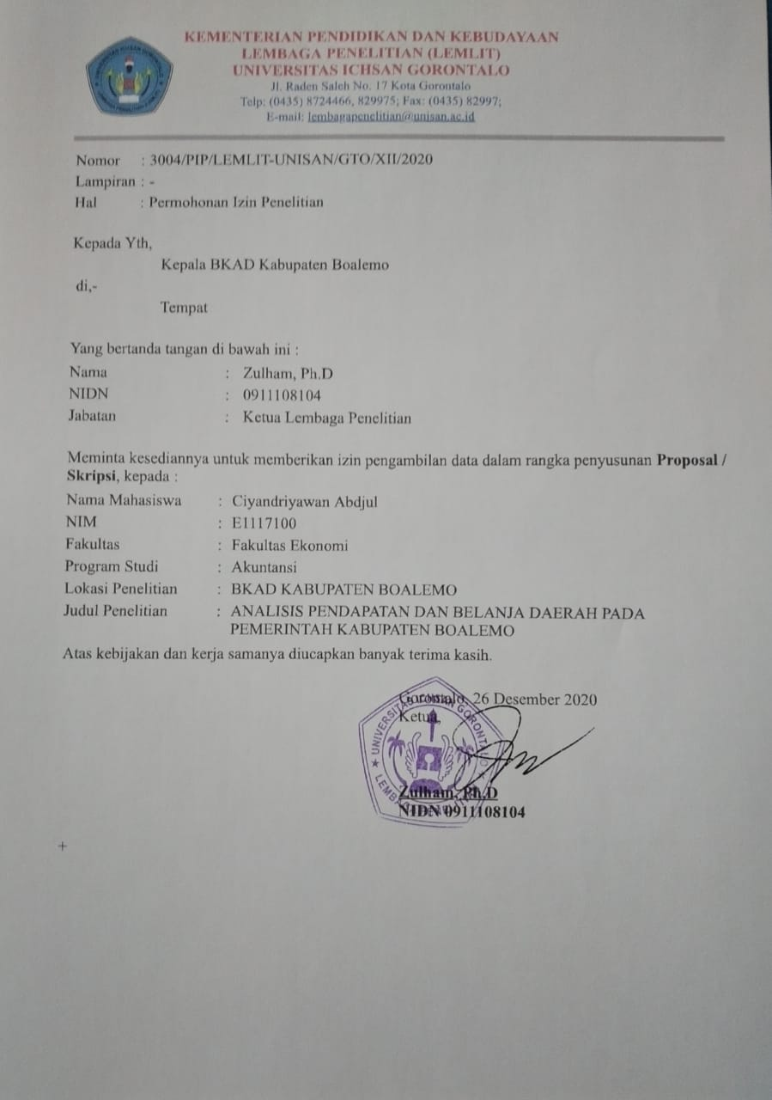

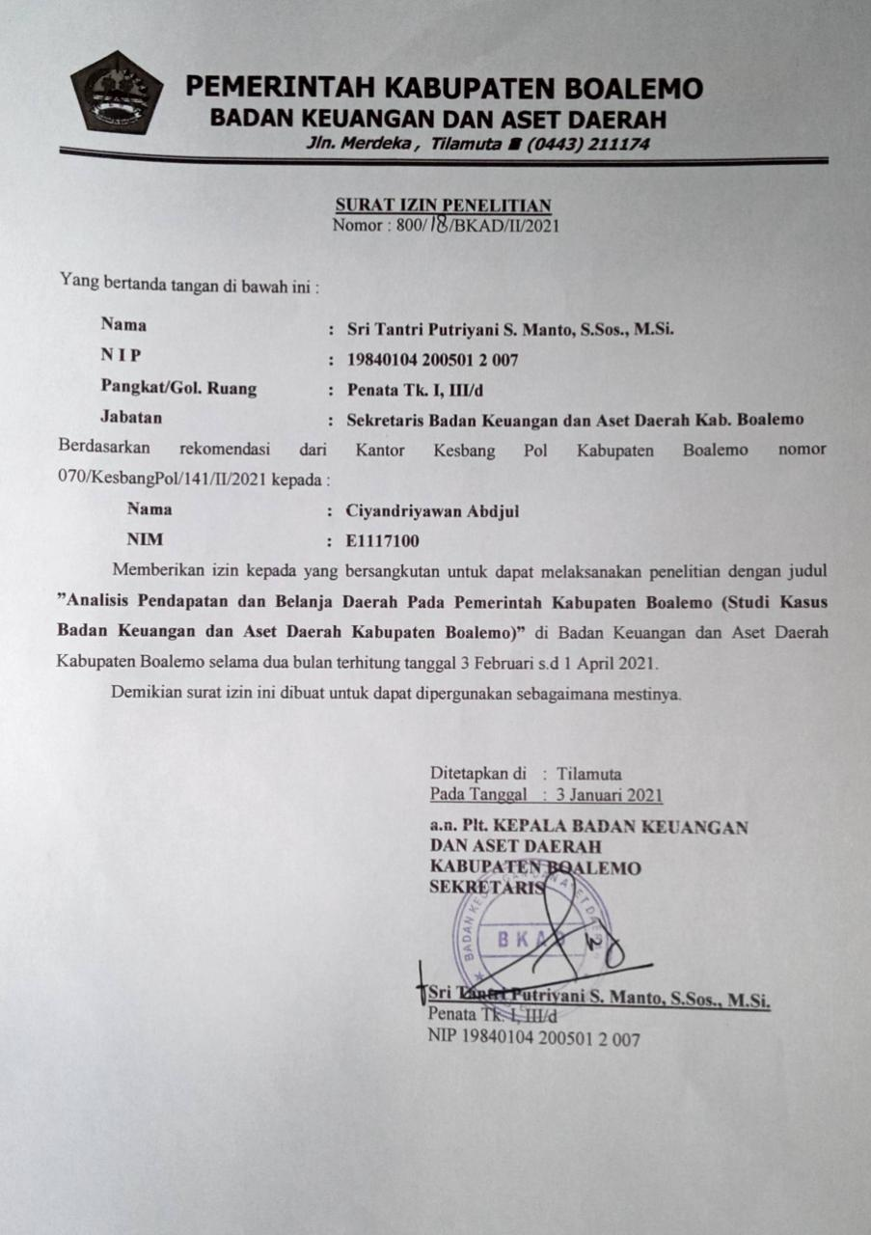

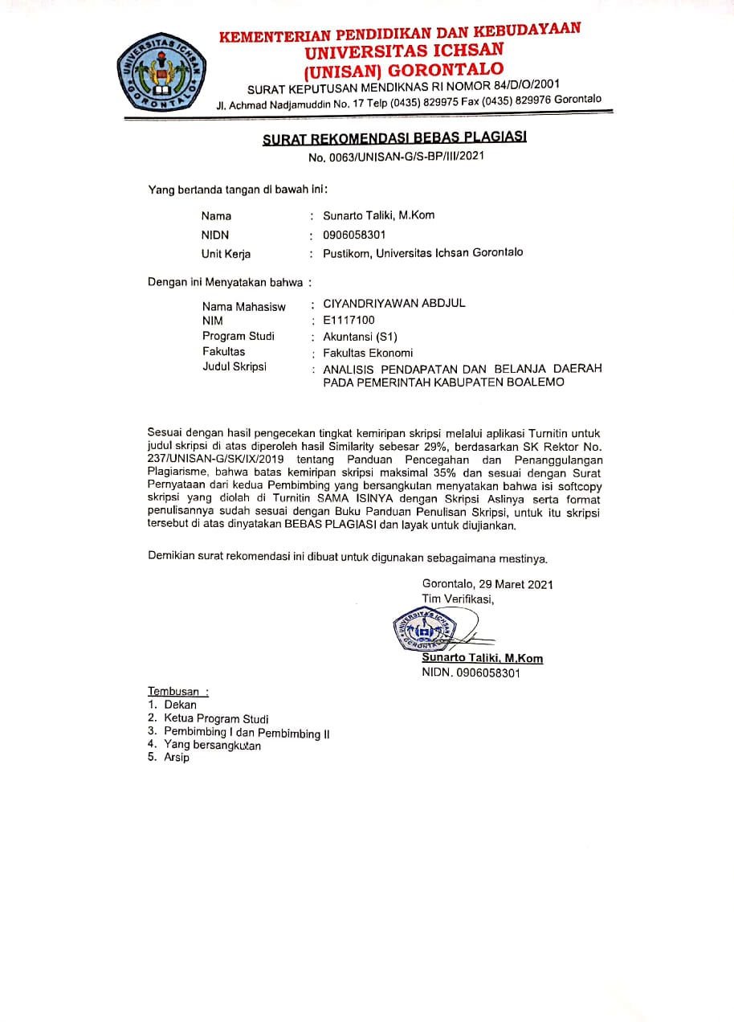

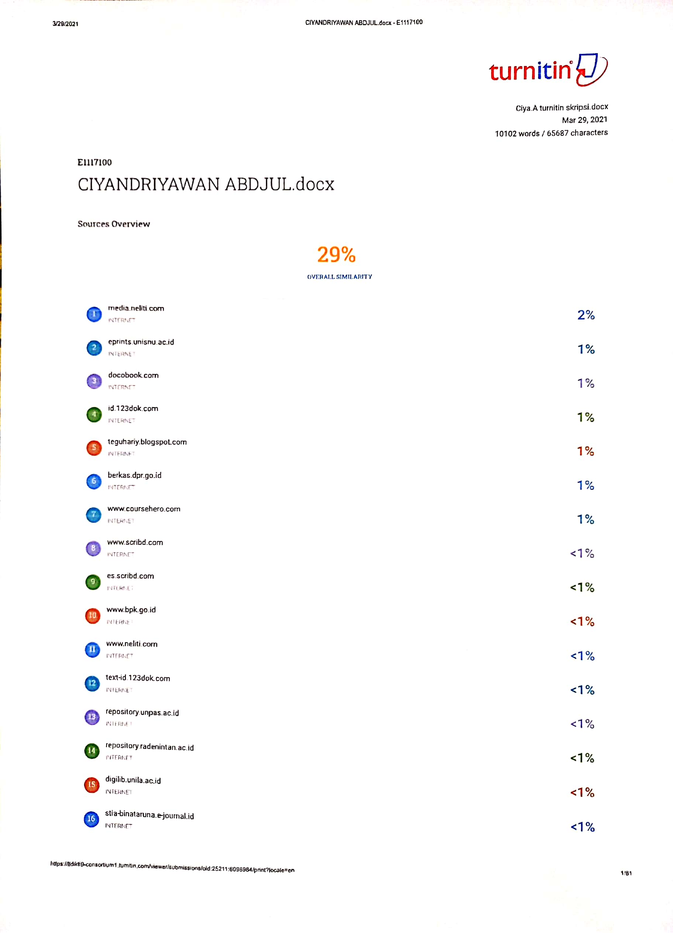

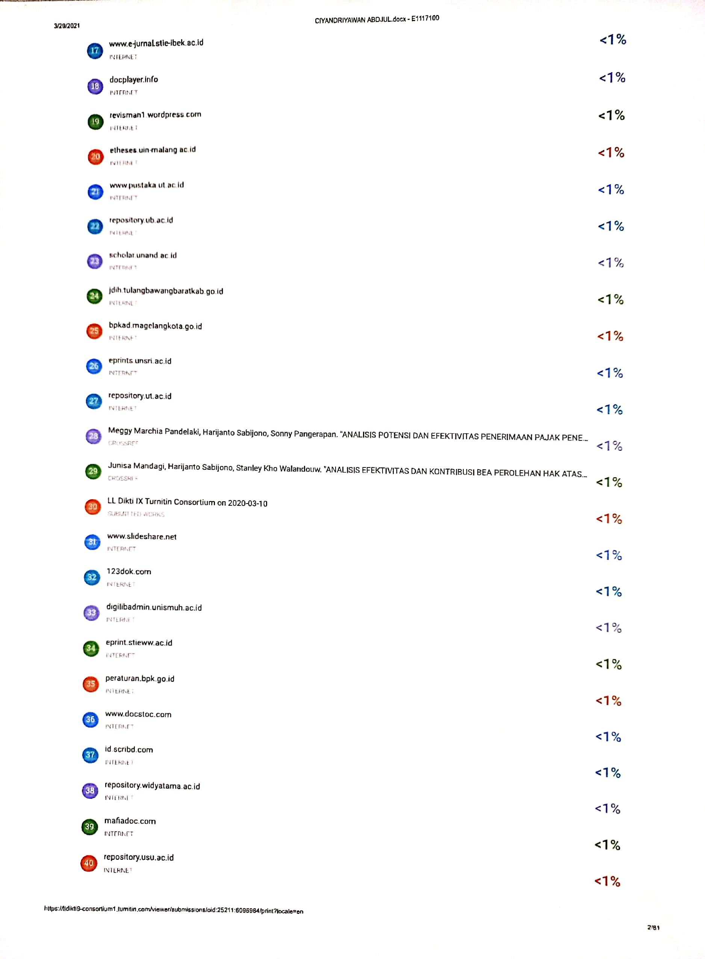

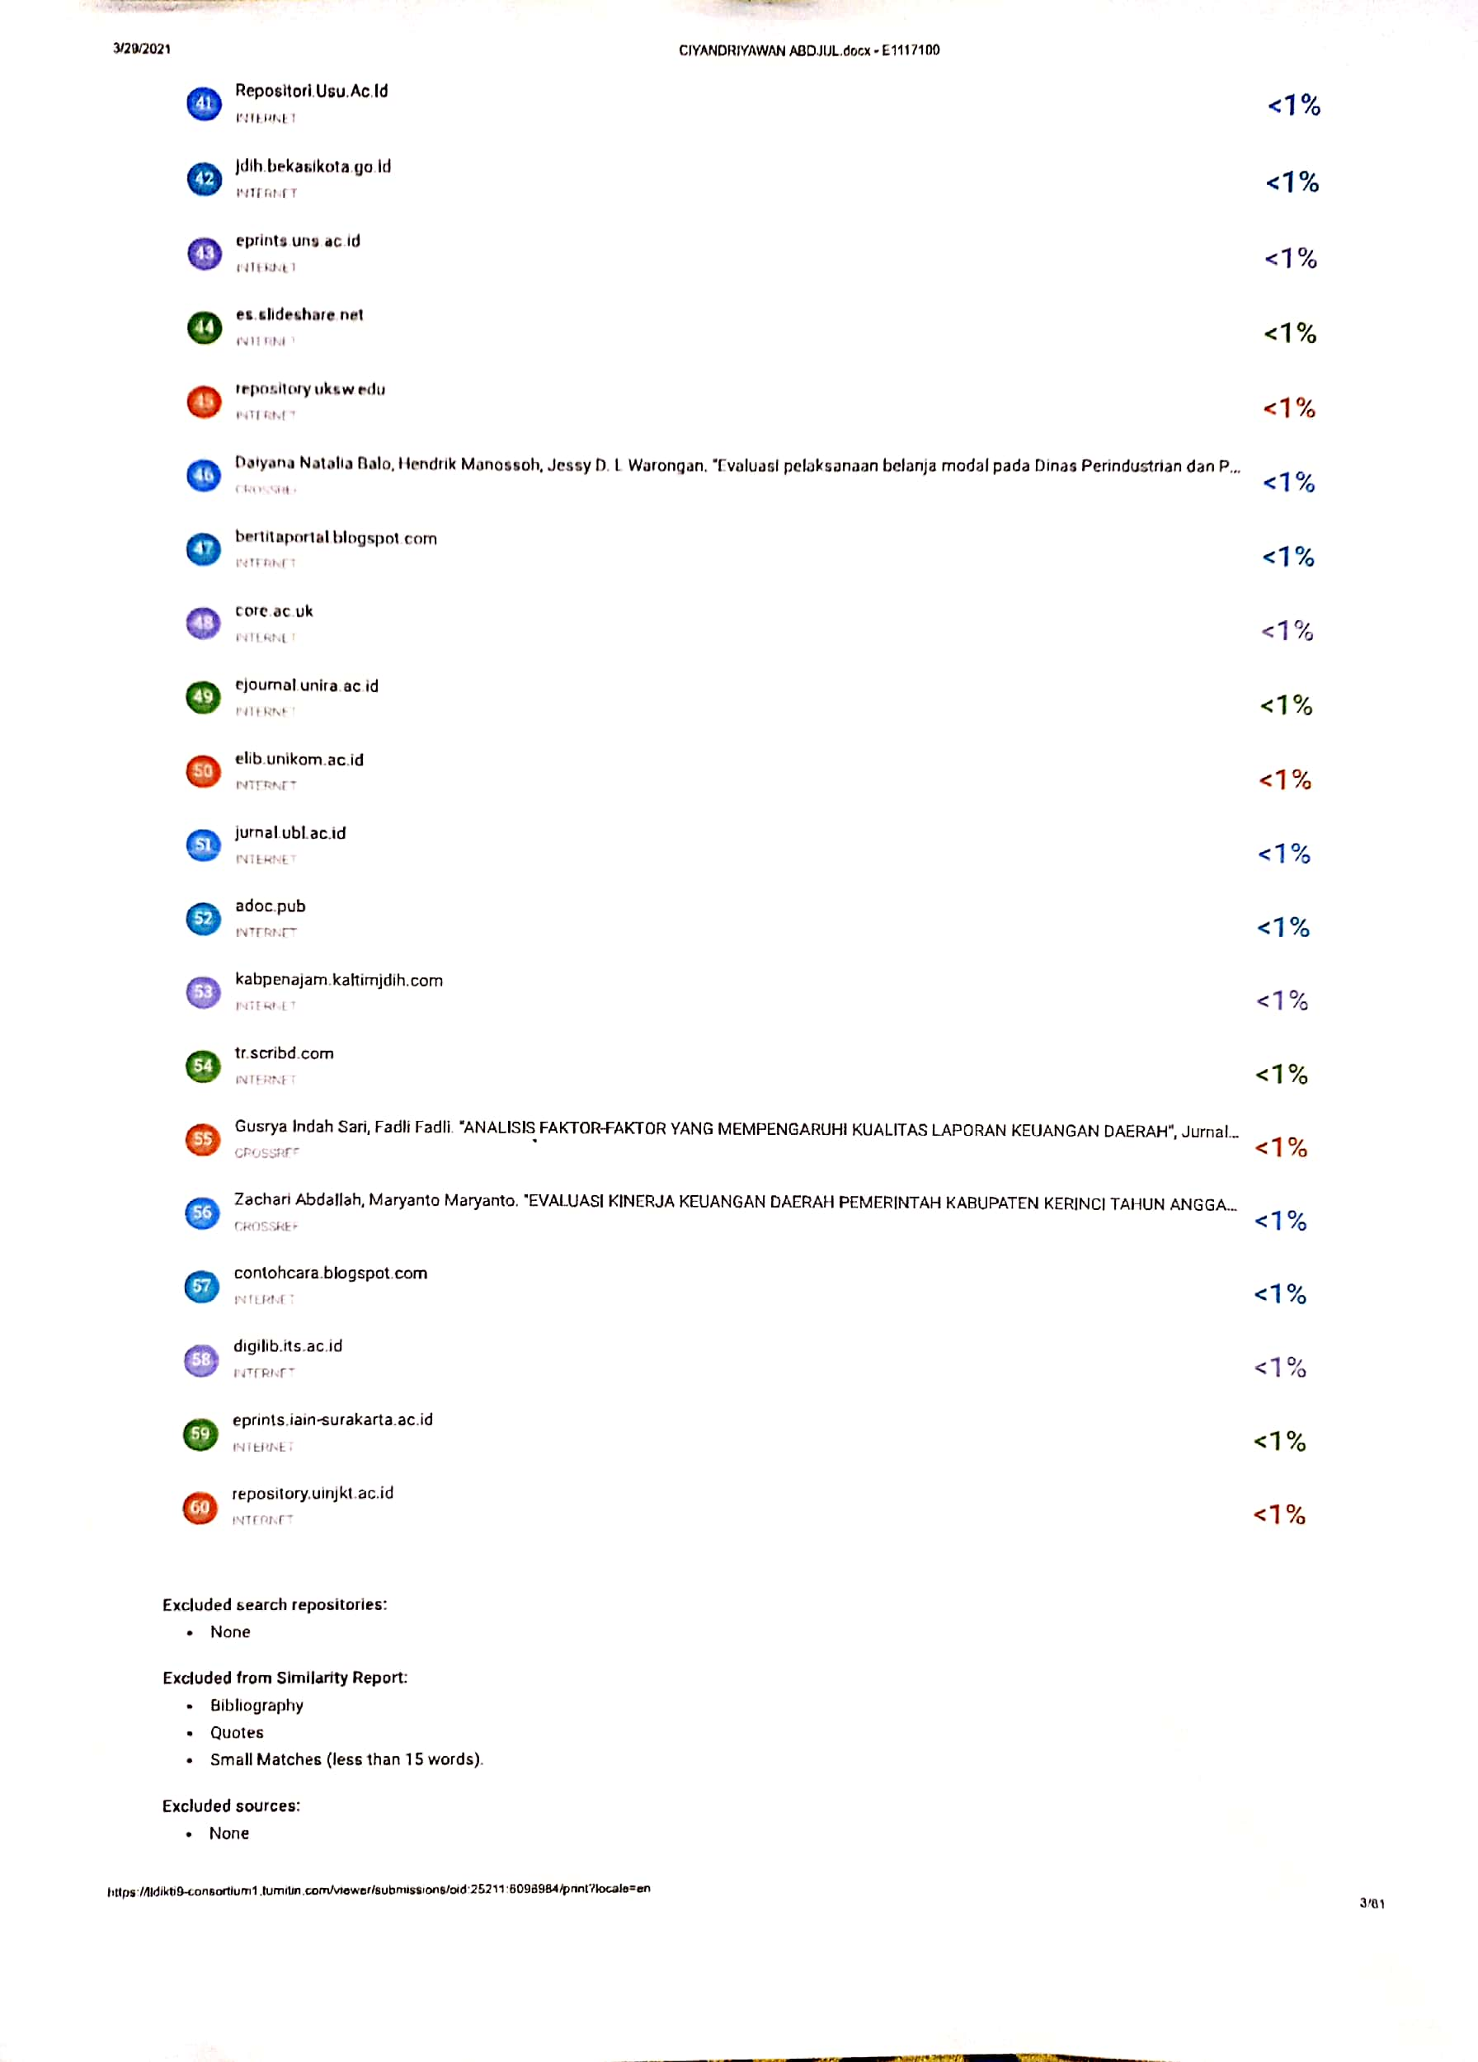

CURICULUM VITAE


- Biodata Pribadi
- Nama : CIYANDRIYAWAN ABDJUL
- Jenis Kelamin : Perempuan
- Tempat Tanggal Lahir : Tapadaa, 18 Januari 2000
- Nim : E1117100
- Agama : Islam
- Alamat : Desa Dulangeya
- No. Hp : 082292477915
- Email : abdjulciyan15@gmail.com

- Riwayat Hidup
- SD : SDN 11 BOTUMOITO 2011
- SLTP Sederajat : SMP Negeri 2 BOTUMOITO 2014
- SLTA : SMA Negeri 1 BOTUMOITO Pada tahun 2017
- Perguruan Tinggi : Universitas Ichsan Gorontalo Fakultas Ekonomi Program Studi S1 Akuntansi 2017-2021

